Система

для ООО «АШАН»
Инструкция по Бизнес-процессам запускаемым по заявлению сотрудника

2025

Оглавление
Глоссарий 4
Термины и определения 4
1. Назначение 5
2. Участники бизнес-процесса 5
3. Описание процесса 5
3.1. Оформление заявления на отпуск 6
3.1.1. Создание заявления 6
3.1.2. Согласование заявления 9
3.1.3. Уведомление 11
3.2. Проведение работ в SAP 11
3.3. Оформление приказа 12
3.3.1. Подписание приказа на стороне работодателя 12
3.3.2. Задание на доработку в SAP 13
3.3.3. Ознакомление в ЛК 14
3.3.4. Контроль ознакомления 15
3.3.5. Формирование акта 16
3.3.6. Предоставление документа – подтверждения 16
3.3.7. Контроль получения документа – подтверждения 17
3.3.8. Ознакомление в бумаге 18
3.4. Оформление переноса отпуска по заявлению 19
3.4.1. Создание заявления 19
3.4.2. Согласование заявления 21
3.4.3. Уведомление об отказе 23
3.4.4. Доработка параметров заявления 23
3.4.5. Проведение работ в SAP 24
3.4.6. Оформление приказа 24
3.5. Оформление прерывание отпуска по заявлению 25
3.5.1. Создание заявления 25
3.5.2. Визирование заявления 27
3.5.3. Согласование заявления 28
3.5.4. Уведомление об отказе 30
3.5.5. Доработка параметров заявления 31
3.5.6. Проведение работ в SAP 32
3.5.7. Оформление приказа 32
3.6. Оформление отзыва сотрудника из отпуска 32
3.6.1. Создание заявления 32
3.6.2. Согласование заявления 34
3.6.3. Уведомление об отказе 35
3.6.4. Доработка параметров заявления 36
3.6.1. Проведение работ в SAP 38
3.6.2. Оформление приказа 38

Глоссарий

Термины и определения
Directum RX (Система) – система электронного документооборота Directum RX.
Версия документа – очередной отредактированный или согласованный вариант документа.
Вид документа – разделение документов в рамках одного типа. Например, для типа документа «Исходящее письмо» могут быть следующие виды документов: «Письмо за подписью руководителя».
Задание – работа в пределах задачи, которую нужно выполнить одному из исполнителей задачи. Чтобы создать задание, нужно создать задачу (подзадачу), тогда по отношению к инициатору это будет задача, а по отношению к исполнителю – задание.
Задача – некоторый объем работ, определённый инициатором, который необходимо выполнить.
Карточка документа – форма, содержащая набор характеристик, описывающих документ (например, наименование, автор, дата создания), которые могут использоваться для поиска и фильтрации электронных документов в системе Directum RX. Также в карточке можно настраивать права доступа, связи с другими документами, просматривать историю работы с документом.
Тип документа – понятие, объединяющее документы в рамках одного класса, имеющие одинаковый формат и/или бланк. Например, «исходящие письма», «входящие письма», «служебная записка».

Назначение
Данная инструкция рассматривает порядок действий при оформлении, переносе, прерыванию и отзыве сотрудника из отпуска по заявлению, в системе Directum RX и ЛК (создание заявления сотрудником через ЛК, согласование заявления сотрудника работодателем, оформление, подписание и ознакомление с приказом).

Участники бизнес-процесса
В Таблица 1 представлено описание участников бизнес-процесса «Заказ справок».
Таблица 1. Описание участников бизнес-процесса «Заказ справок»
№  п/п | Роль | Исполнитель роли | Функции роли
 | Сотрудник | Сотрудник организации | Создает заявление на оформление отпуска, инициирует оформление или перенос, прерывание отпуска.
 | СОП | Сотрудник отдела персонала | Отвечает за формирование приказа на отпуск, перенос отпуска или прерывание отпуска
 | Согласующие | Сотрудники организации, участвующие в согласовании документа | Согласуют заявление и параметры отпуска
 | HR BP | Сотрудник, согласующий параметры отпуска | Согласовывает параметры отпуска. Закреплен за подразделением сотрудника, данные загружаются из SAP
 | Руководитель | Руководитель подразделения сотрудника | Согласовывает заявления на отпуск или перенос отпуска по своему подразделению.
 | Подписант | Сотрудник, подписывающий приказы по отпускам | Выбирается автоматически при формировании приказа по загруженным данным. Для выбора доступны сотрудники, имеющие полномочия на подписание приказов УКЭП.

Описание процесса
Процесс по работе с оформлением отпуска по заявлению включает следующие этапы:
- Оформление заявления на отпуск.
- Проведение работ в SAP.
- Оформление приказа.
- Оформление переноса отпуска по заявлению.
- Оформление прерывание отпуска по заявлению.
- Оформление отзыва сотрудника из отпуска.

3.1. Оформление заявления на отпуск

3.1.1. Создание заявления
- В ЛК в группе Отпуска выберите необходимое заявление (см. Рисунок 1).

В рамках процесса реализована работа со следующими видами отпусков, вне зависимости от вида отпуска, процесс оформления заявления аналогичен:
○ учебный отпуск с сохранением средней заработной платы
○ учебный отпуск без сохранения средней заработной платы
○ отпуск без сохранения заработной платы по семейным обстоятельствам
○ дополнительный оплачиваемый отпуск (отпуск без сохранения ЗП по льготным категориям - Чернобыль, Семипалатинск, Теча, подразделения особого риска)
○ отпуск без сохранения ЗП ветерана боевых действий (до 35 календарных дней в году)
○ отпуск без сохранения ЗП пенсионера (до 14 календарных дней в году)
○ отпуск без сохранения ЗП инвалида (до 60 дней в году)
○ отпуск без сохранения ЗП членов семей погибших военнослужащих (до 14 календарных дней в году)
○ отпуск без сохранения ЗП для ухода за военнослужащими, пострадавшими на СВО при наличии медзаключения (до 35 календарных дней в году)
○ отпуск без сохранения заработной платы
○ отпуск по беременности и родам
○ отпуск по уходу за ребенком
○ отпуск работнику, усыновившему новорожденного ребенка
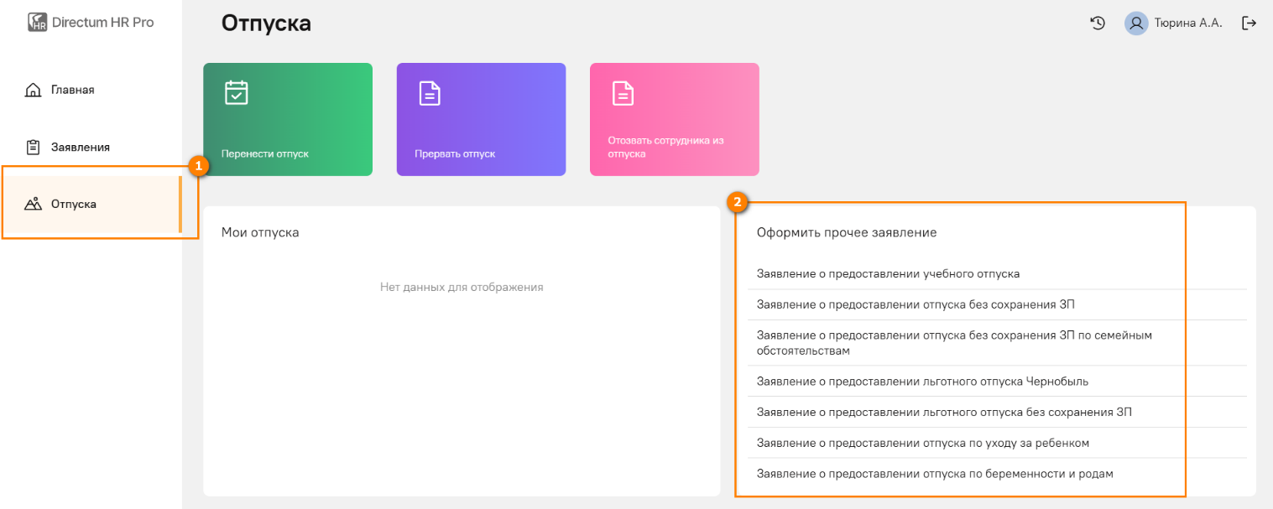
Рисунок 1. Оформление отпуска по заявлению
- В открывшейся карточке заявки укажите необходимые данные (см. Рисунок 2).
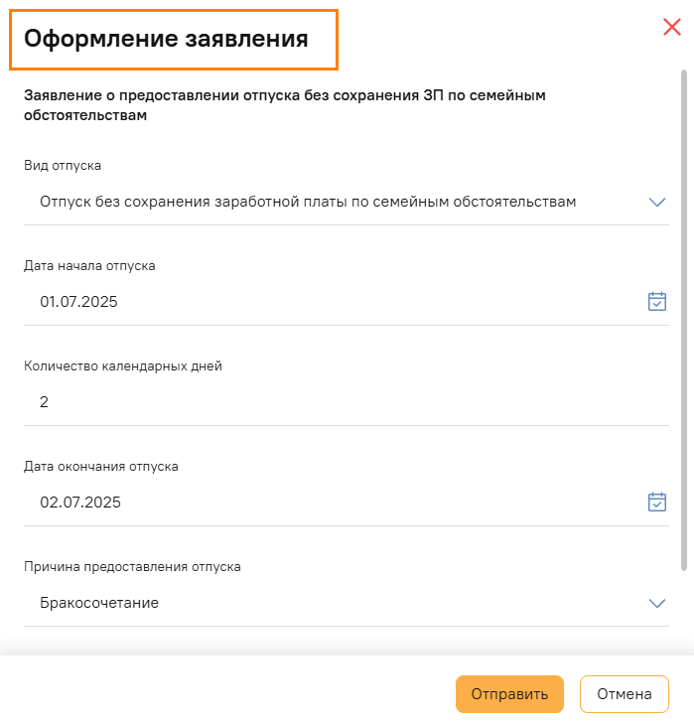
Рисунок 2. Заполнение параметров

- Приложите к заявлению файл по кнопке Прикрепить файл (см. Рисунок 3).

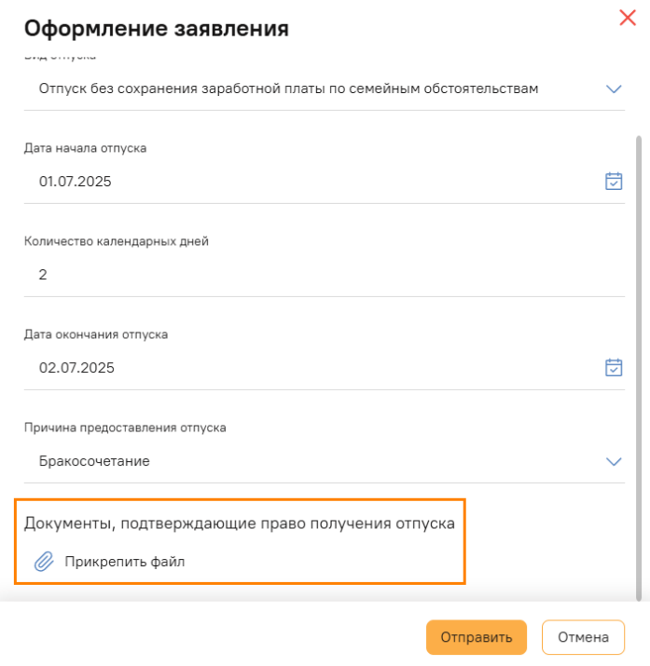
Рисунок 3. Кнопка «Прикрепить файл»
- Нажмите кнопку Отправить (см. Рисунок 4).
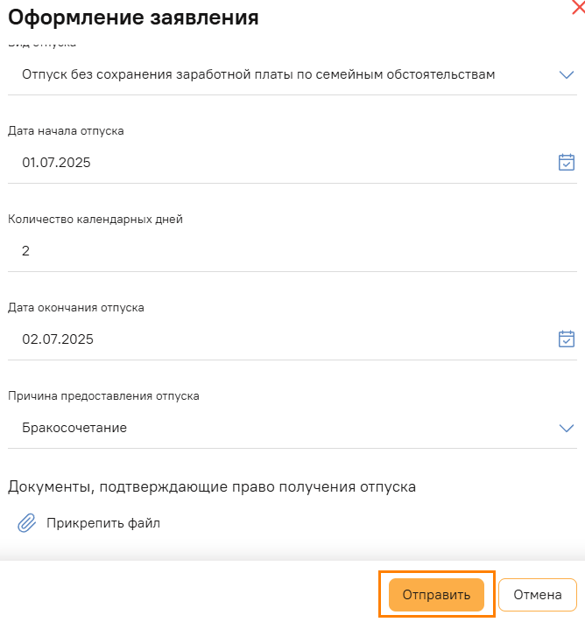
Рисунок 4. Отправка заявки на оформление отпуска
- Далее нажмите кнопку ОК (см. Рисунок 5).
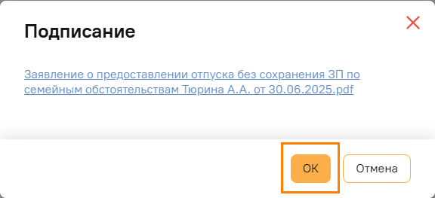
Рисунок 5. Подписание заявления
- После нажатия кнопки ОК, окно Подписание заявления закроется, затем внизу экранной формы появится зелёное окно Заявление отправлено.

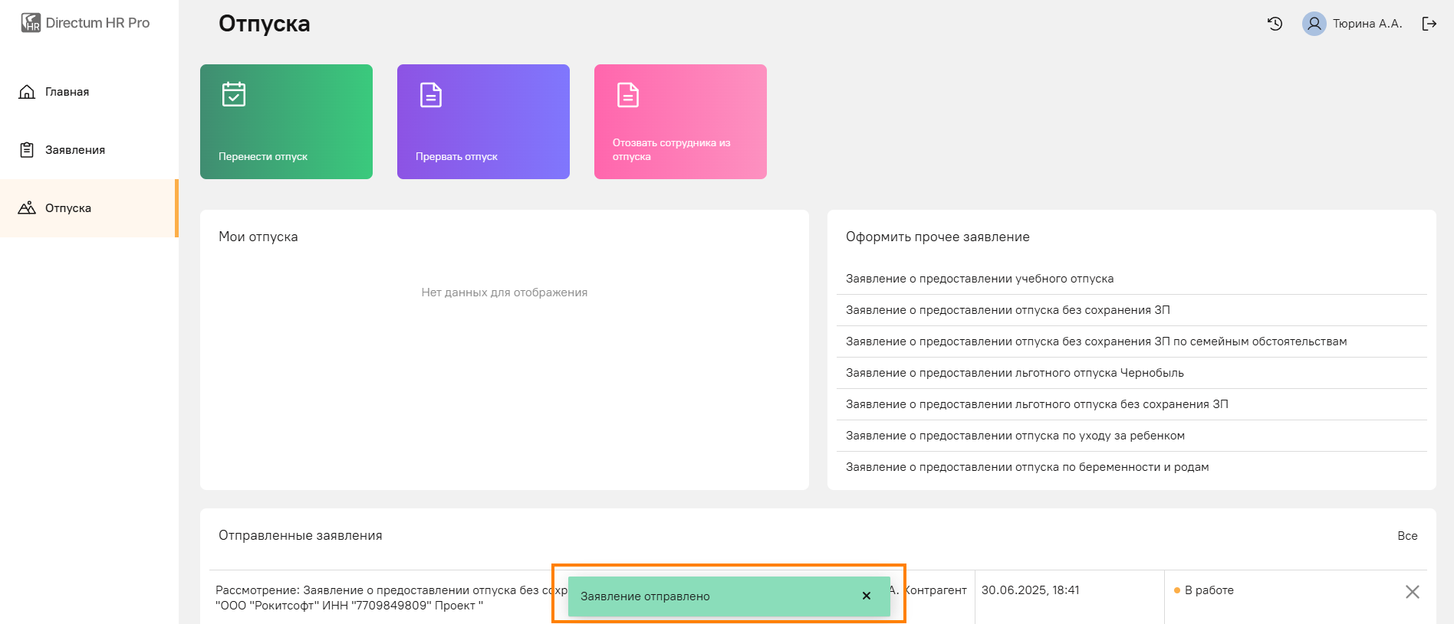
Рисунок 6. Подтверждение подписания

3.1.2. Согласование заявления
- Откройте в системе Входящие задание на согласование заявки на оформление отпуска (см. Рисунок 7).
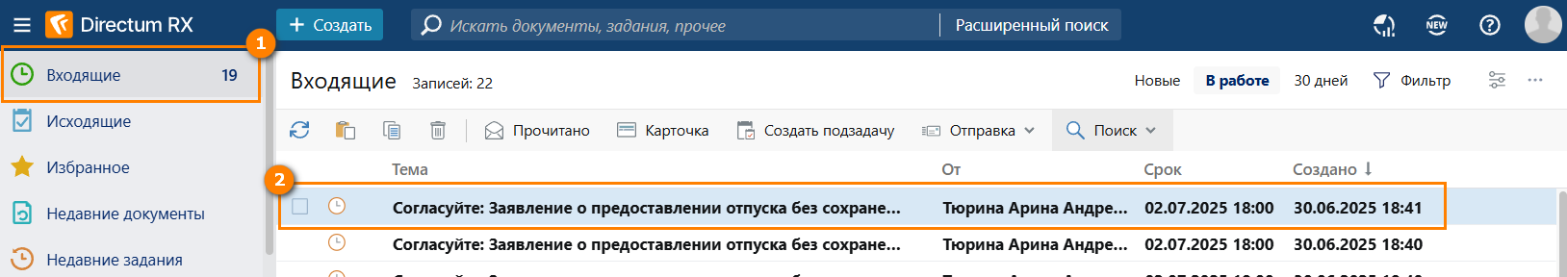
Рисунок 7. Задание на согласование
- Ознакомьтесь с документом.
- Выполните задание с одним из результатов: (см. Рисунок 8)

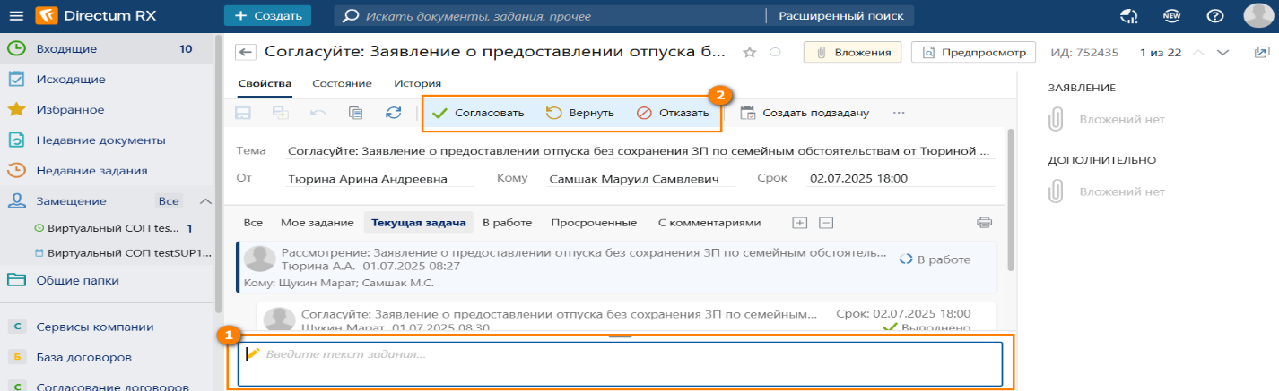
Рисунок 8. Варианты выполнения
- Согласовать – выберите, если замечаний нет. Далее в окне Подтверждение согласования (см. Рисунок 9), нажмите кнопку ДА. Процесс переходит на следующий этап, «Проведение работ в SAP»;

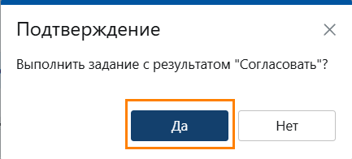
Рисунок 9. Подтверждение согласования

- Вернуть – выберите, если есть необходимость отправить заявление На доработку (см. Рисунок 10). Перед выполнением задания с данным результатом заполните причину в тексте задания. Сотрудник получает уведомление На доработку. Процесс переходит на этап «Уведомление».

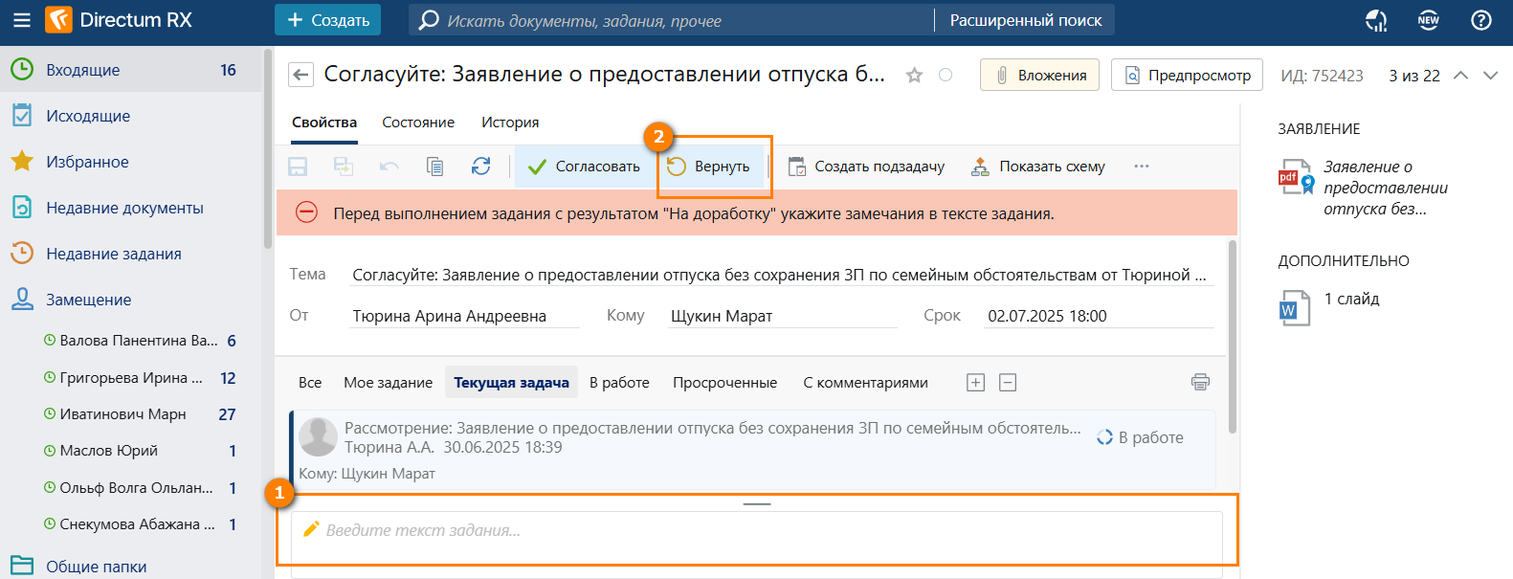
Рисунок 10. На доработку
- Отказать – выберите, если необходимо отклонить заявление (см. Рисунок 11). Перед выполнением задания с данным результатом заполните причину в тексте задания. Сотрудник получает уведомления об отказе. Процесс переходит на этап «Уведомление».

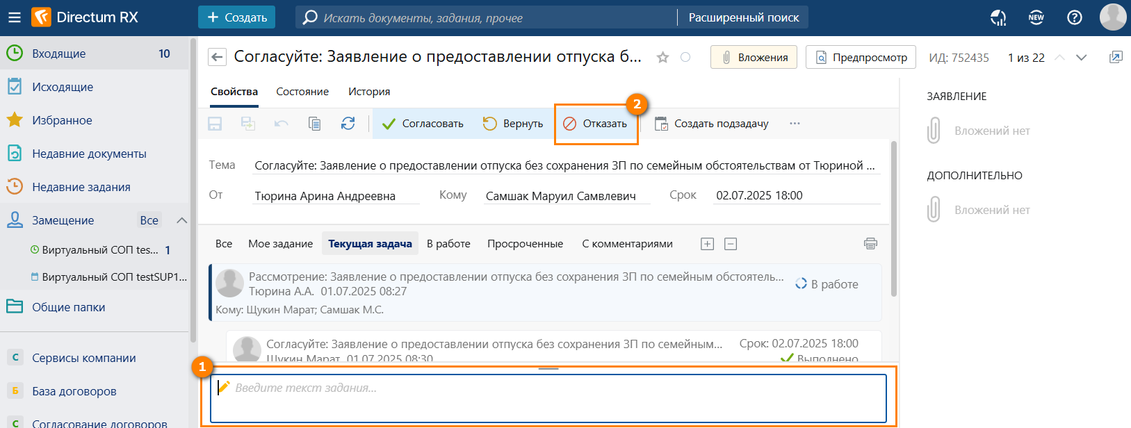
Рисунок 11. Отказ

3.1.3. Уведомление
- В ЛК в группе Главная, в списке Требует действий, откройте уведомление об отказе в подписании заявления (см. Рисунок 12).
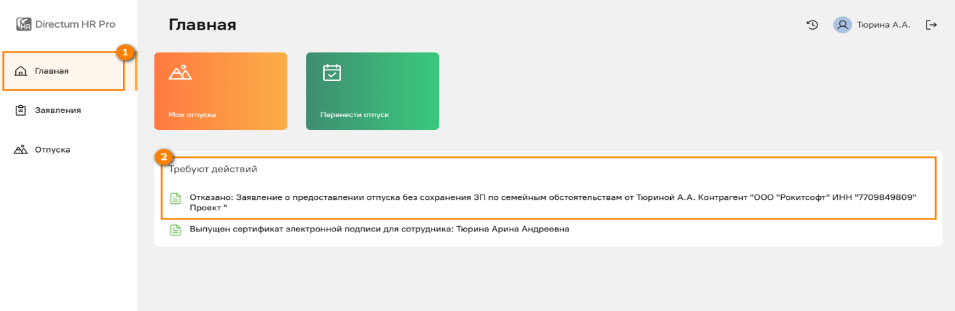
Рисунок 12. Уведомление об отказе
- При необходимости скачайте документ по кнопке Скачать (см. Рисунок 13).
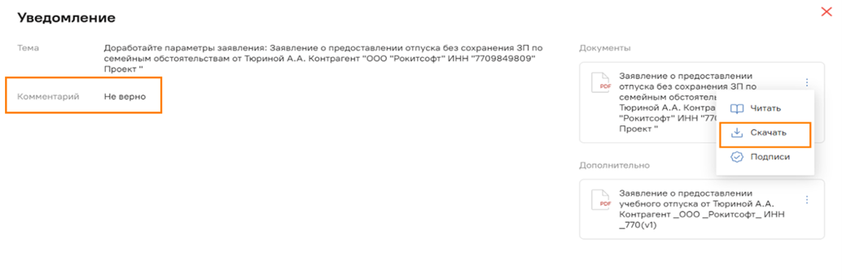
Рисунок 13. Скачивание заявления

3.2. Проведение работ в SAP
- Откройте в системе в папке Замещение задание на Выполнение работы в SAP (см. Рисунок 14).
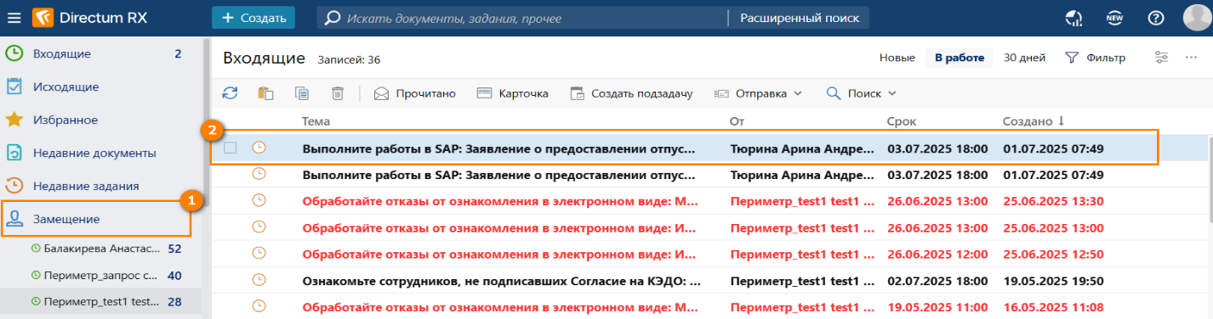
Рисунок 14. Выполнение работы в SAP
- Возьмите задание в работу (см. Рисунок 15).
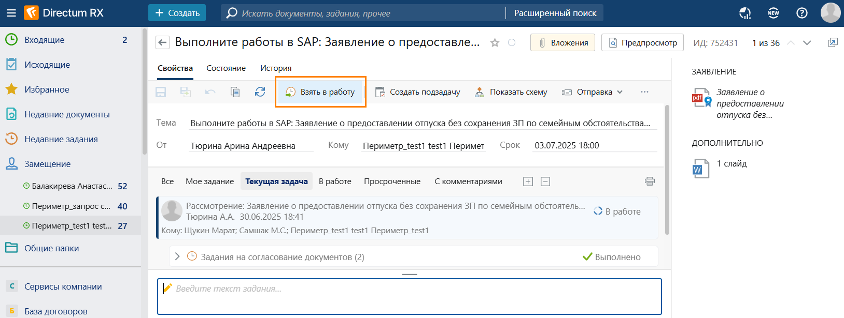
Рисунок 15. Задание на выполнение работы в SAP
- Выполните задание с одним из результатов (см. Рисунок 16):
- Выполнить – выберите, если замечаний нет. Процесс переходит на следующий этап;
- Вернуть – выберите, если необходимо отменить взятие задания в работу и вернуть не выполненным, задание в таком случае не завершается.
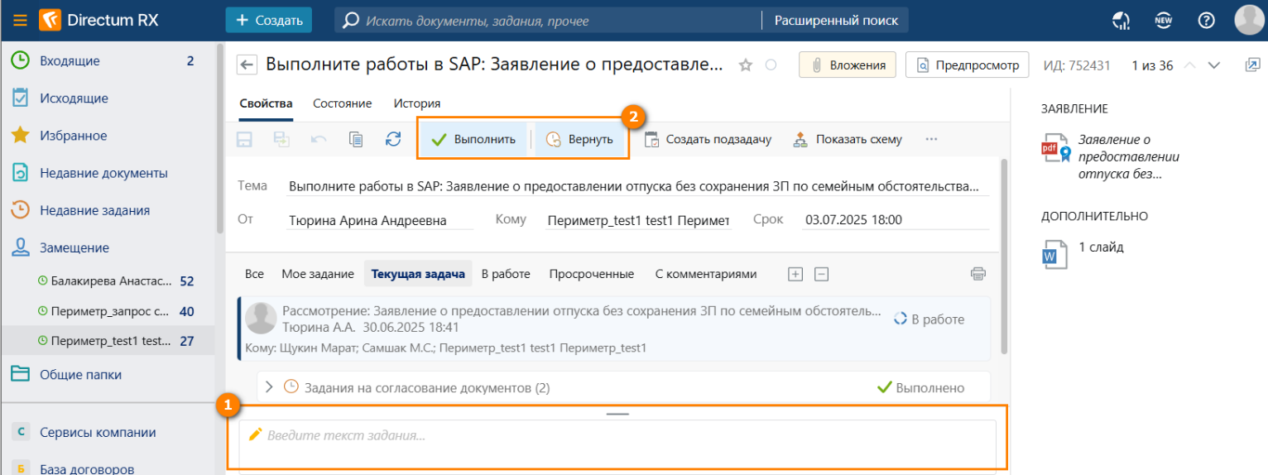
Рисунок 16. Варианты выполнения задания

Оформление приказа

Подписание приказа на стороне работодателя

- Откройте в системе в папке Входящие задание на подписание заявления (см. Рисунок 17).

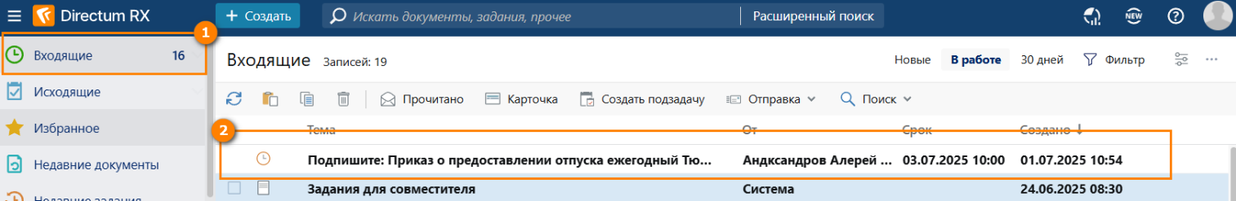
Рисунок 17. Задание на подписание
- Ознакомьтесь с документом.
4. Выполните задание с одним из результатов (см. Рисунок 18):
- Подписать – выберите, если замечаний нет. Документ подписывается УКЭП;
- На доработку – выберите, если есть замечания к содержимому документа. Перед выполнения задания с данным результатом заполните замечания в тексте задания.

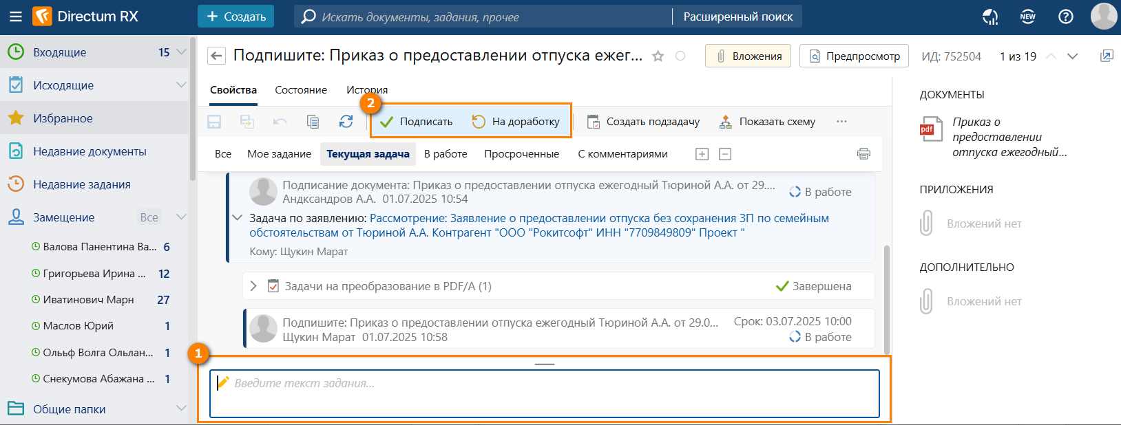
Рисунок 18. Варианты выполнения задания

Задание на доработку в SAP
- Откройте в системе в папке Замещение задание на Выполнение работы в SAP (см. Рисунок 19).

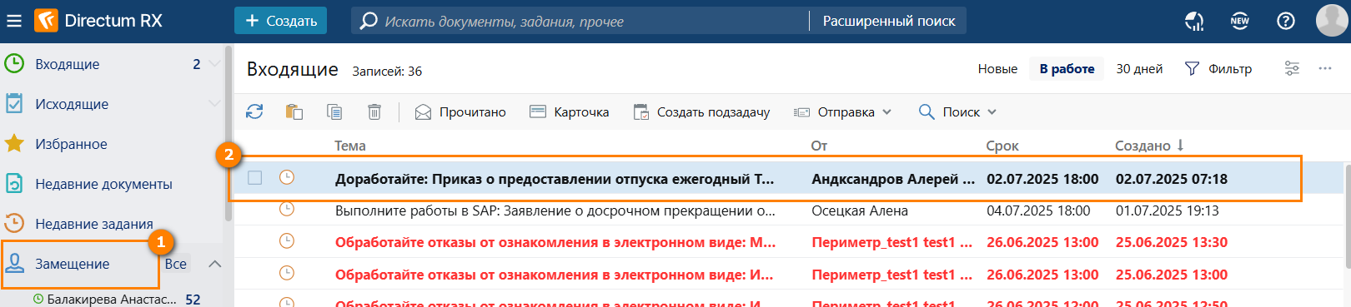
Рисунок 19. Задание на доработку
- Ознакомьтесь с замечаниями к документу.
- Проведите работы в SAP.
- Выполните задание с результатом Выполнено, текстовое поле не является обязательным к заполнению (см. Рисунок 20).

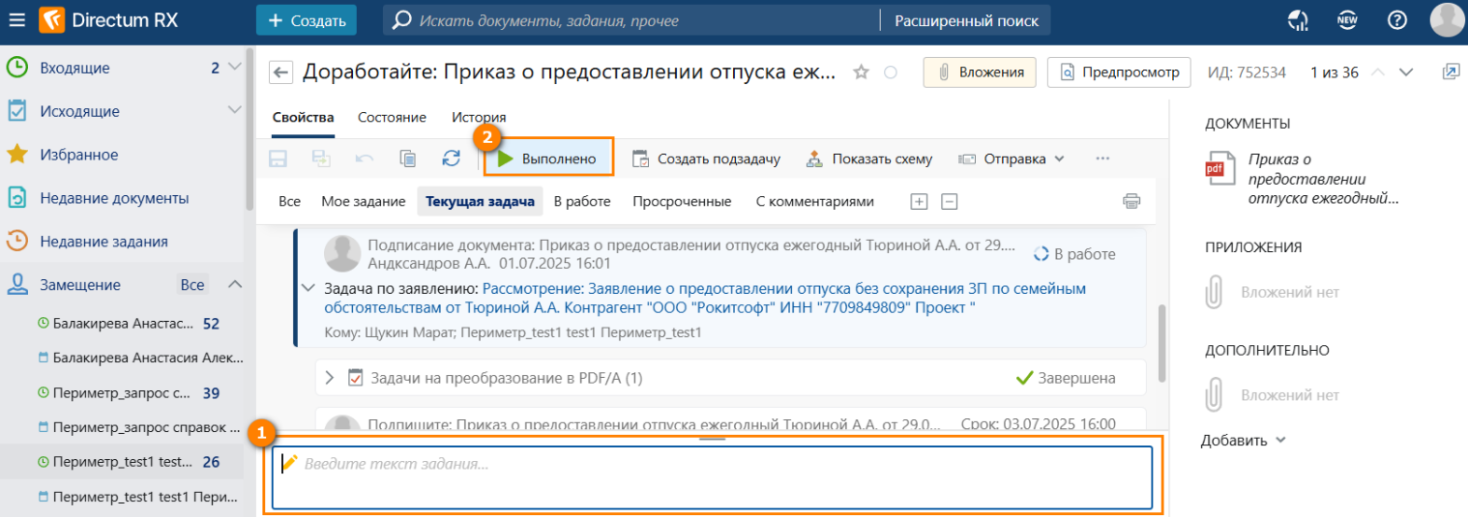
Рисунок 20. Выполнение задания

Ознакомление в ЛК
- В ЛК, в группе Главная, в списке Требует действий, откройте задание на ознакомление (см. Рисунок 21).
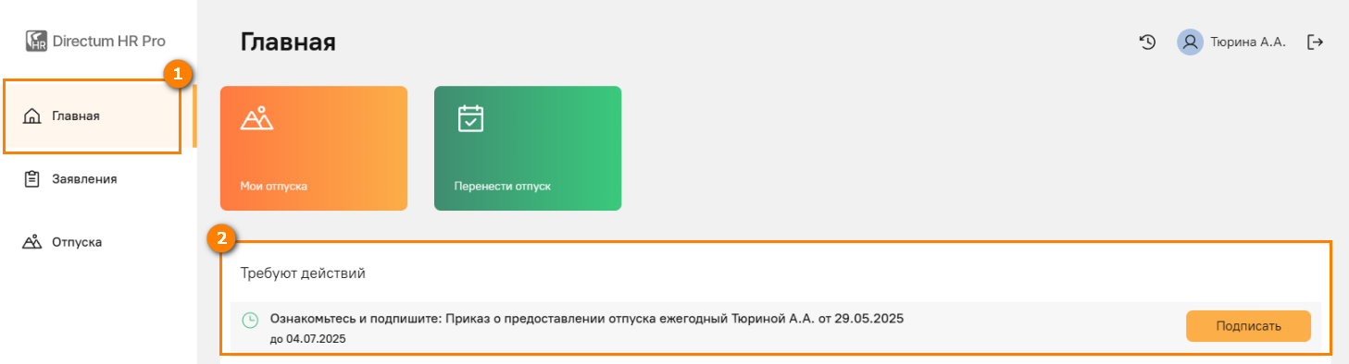
Рисунок 21. Задание на ознакомление
- Ознакомьтесь с документом.
- Выполните задание с одним из результатов (см. Рисунок 22):
- Подписать – выберите, если замечаний нет, если в задаче требуется документ – подтверждение (определяется по виду заявления) Задача переходит на этап Предоставление документа – подтверждения;
- Отказаться – выберите, если в ознакомлении с документом отказано. При выполнении задания с данным вариантом укажите причину отказа в открывшемся окне и нажмите Отправить, далее Задача переходит на этап Контроль ознакомления.
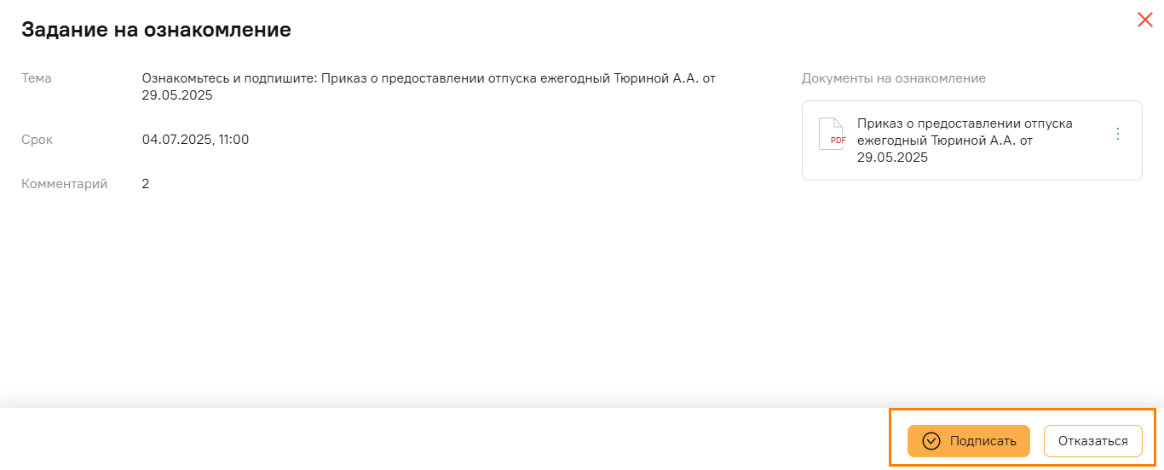
Рисунок 22. Варианты выполнения задания

Контроль ознакомления
- Откройте в системе в папке Замещение в папке виртуального СОП задание на обработку отказов от ознакомления сотрудников, подключенных к КЭДО (см. Рисунок 23).
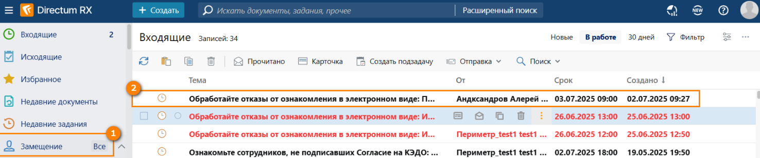
Рисунок 23. Задание на обработку отказа
- Ознакомьтесь с причинами отказа.
- Обсудите с отказавшимися сотрудниками причины отказа вне системы.
- В табличной части Результат обработки для каждого отказавшегося сотрудника заполните результаты обработки (см. Рисунок 24):
  - если сотрудник отказывается от подписания заявления, то выберите результат обработки «Создать акт»;
  - если сотрудник готов ознакомиться с документом, то выберите результат обработки «Отправить повторно»;

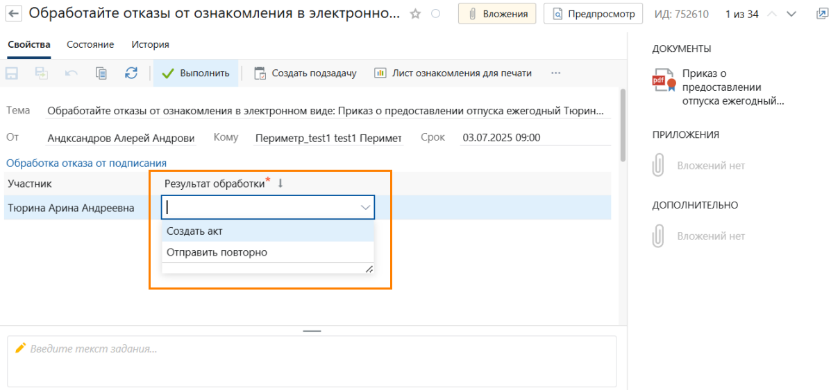
Рисунок 24. Заполнение результатов обработки
- Выполните задание с результатом Выполнить (см. Рисунок 25).
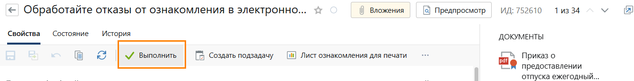
Рисунок 25. Выполнения задания

Формирование акта
- Откройте в системе в папке Замещение в папке виртуального СОП задание на оформление акта об отказе от ознакомления с документом (см. Рисунок 26).

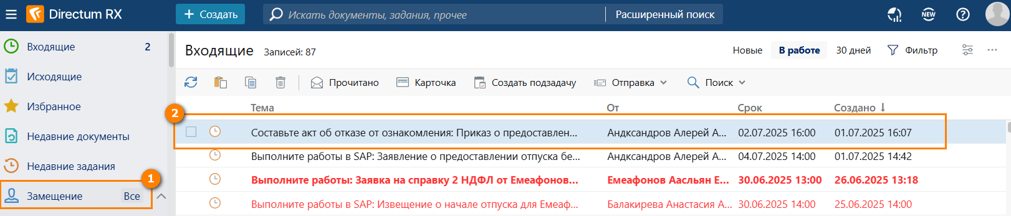
Рисунок 26. Задание на оформление акта
- Составьте в бумажном виде акт об отказе от ознакомления.
- Ознакомьте сотрудника с актом под подпись вне системы.
4. Выполните задание (см. Рисунок 27).
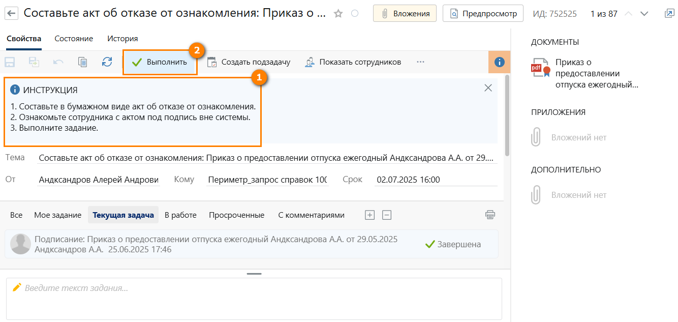
Рисунок 27. Выполнения задания

Предоставление документа – подтверждения
- В ЛК в группе Главная в списке Требует действий откройте задание на предоставление документа-подтверждения (см. Рисунок 28).
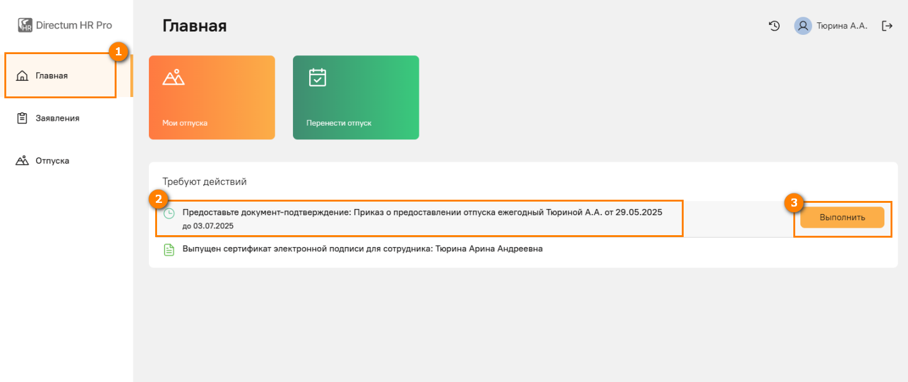
Рисунок 28. Задание на предоставление документа-подтверждения
- Передайте оригинал документа-подтверждения СОП.
- Выполните задание по кнопке Выполнить (см. Рисунок 29).

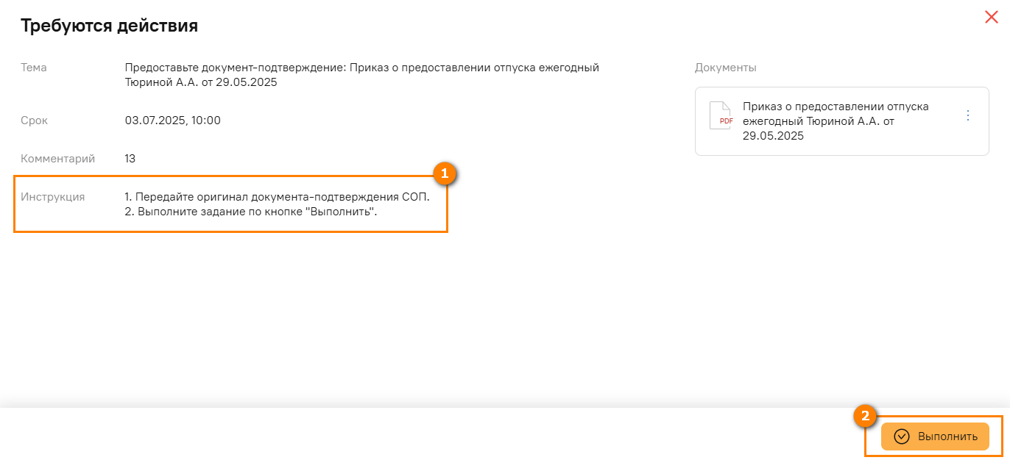
Рисунок 29. Выполнение задания

Контроль получения документа – подтверждения
- Откройте в системе в папке Замещение в папке виртуального СОП задание на контроль получения документа-подтверждения (см. Рисунок 30).
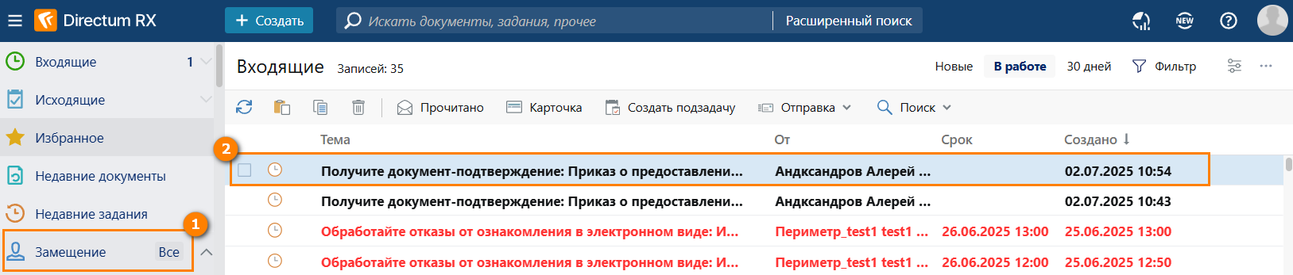
Рисунок 30. Задание на контроль получения документа-подтверждения
- Получите оригинал документа-подтверждения от сотрудника. При необходимости свяжитесь с сотрудником вне системы.
- Выполните задание по кнопке "Выполнить" (см. Рисунок 31).

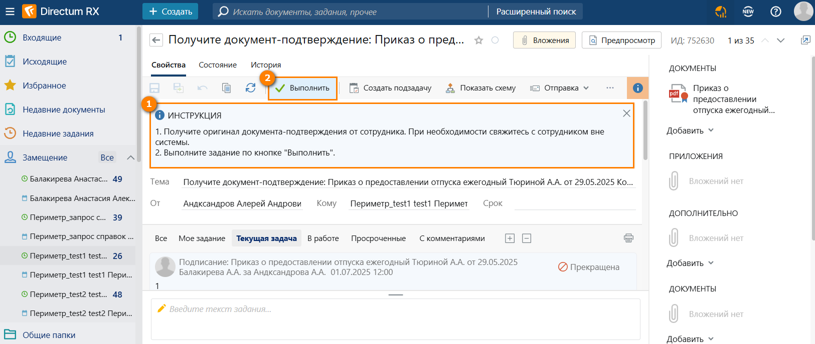
Рисунок 31. Документ-подтверждение

Ознакомление в бумаге
- Откройте в системе в папке Замещение в папке виртуального СОП задание на ознакомление сотрудников, неподключенных к КЭДО (см. Рисунок 32).
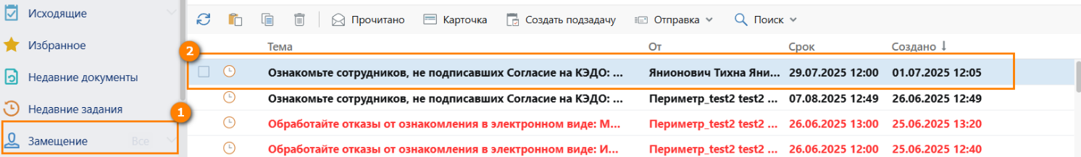
Рисунок 32. Задание на ознакомление сотрудников, неподключенных к КЭДО
- Ознакомьте сотрудников с заданием на бумаге.
- В табличной части Результат ознакомления для каждого сотрудника заполните результаты ознакомления (см. Рисунок 33):
  - если сотрудник ознакомился на бумаге, то выберите результат ознакомления «Подписал в бумажном виде»;
  - если сотрудник отказался от ознакомления, то выберите результат ознакомления «Отказался от подписания».
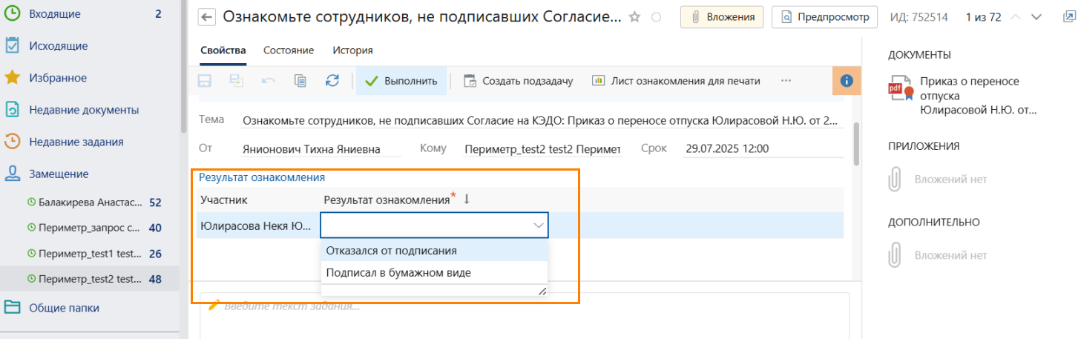
Рисунок 33. Заполнение результатов ознакомления
4. Выполните задание с результатом Выполнить (см. Рисунок 34).
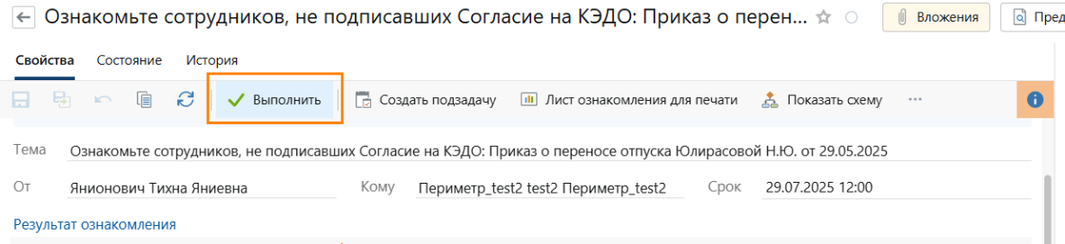
Рисунок 34. Выполнения задания

Оформление переноса отпуска по заявлению

Создание заявления
- В ЛК в группе Отпуска нажмите на кнопку Перенести отпуск (см. Рисунок 35).

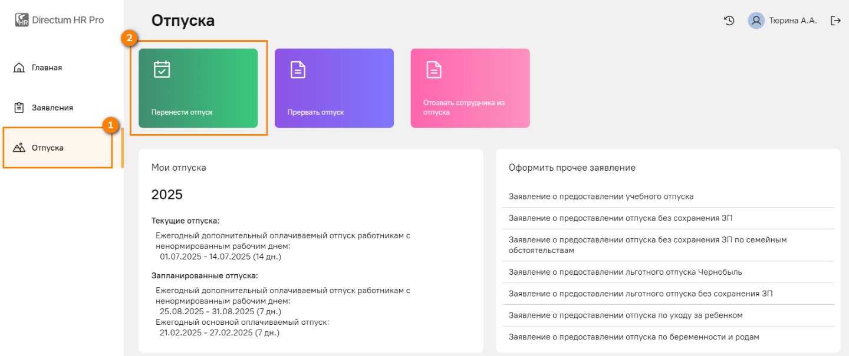
Рисунок 35. Оформление переноса отпуска по заявлению
- В открывшейся карточке заявки укажите необходимые данные (см. Рисунок 36).
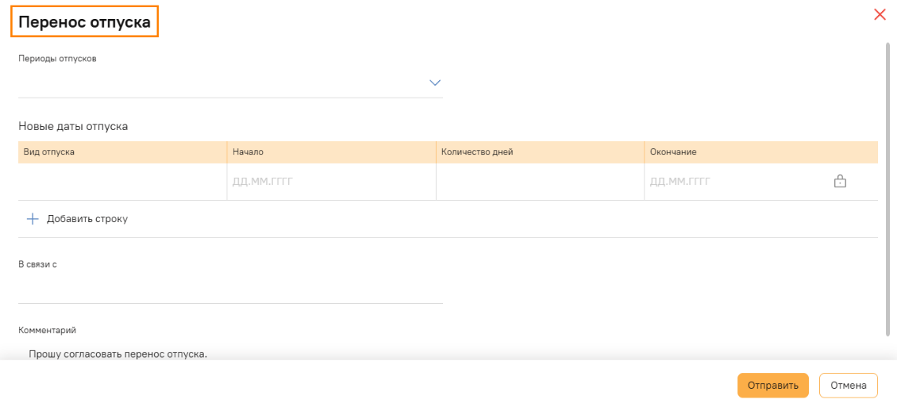
Рисунок 36. Заполнение параметров
- Нажмите кнопку Отправить (см. Рисунок 37).
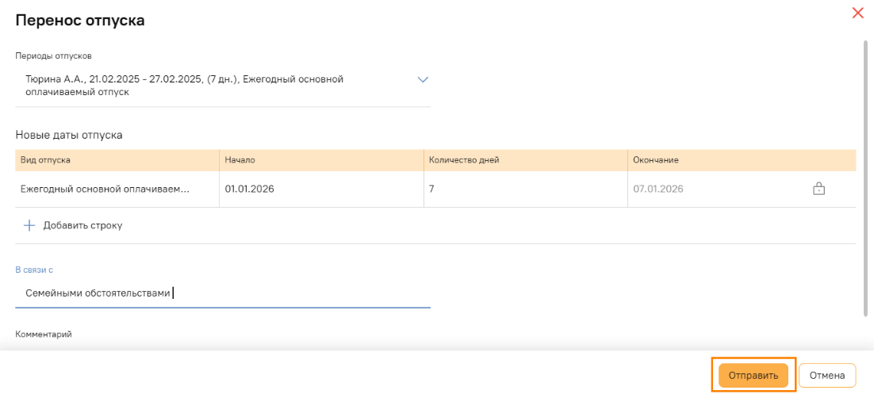
Рисунок 37. Отправка заявки на перенос отпуска
- Далее нажмите кнопку ОК (см. Рисунок 38).
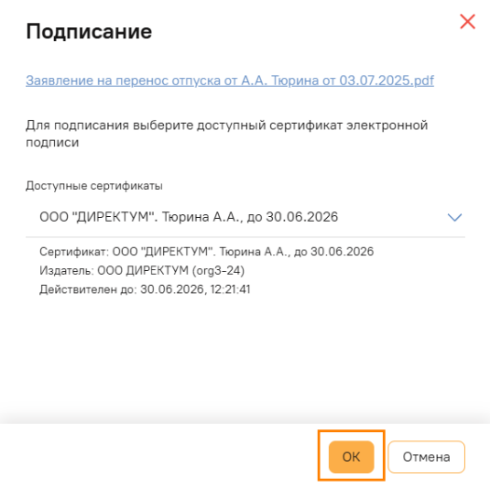
Рисунок 38. Подписание заявления

- В открывшемся окне подтверждения подписания введите код подтверждения из SMS или push-уведомления и нажмите кнопку Подтвердить (см. Рисунок 39).
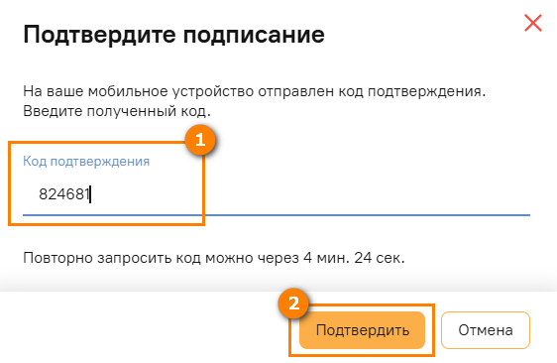
Рисунок 39. Подтверждение подписания
- После нажатия кнопки Подтвердить, окно закроется, затем внизу экранной формы появится зелёное окно Услуга запрошена (см. Рисунок 40).

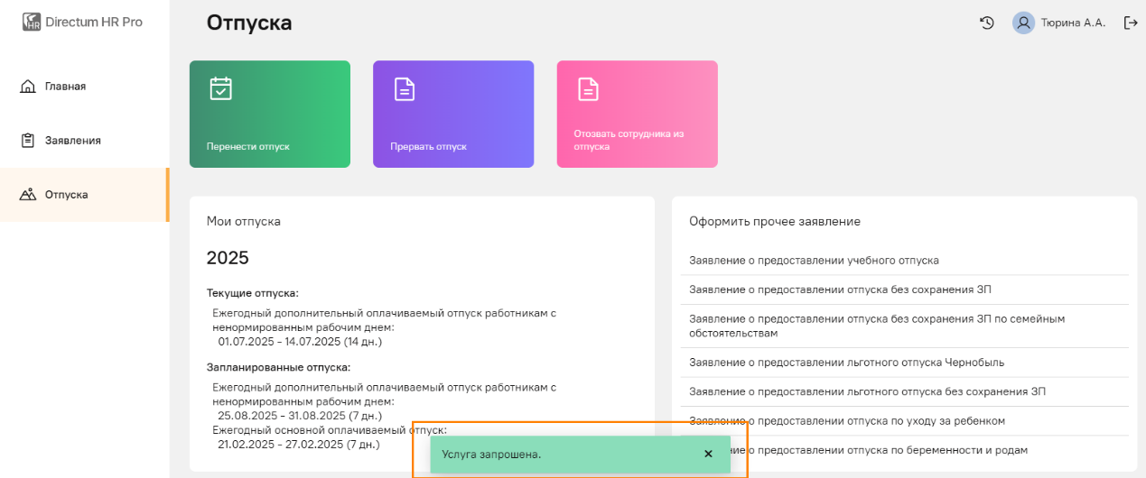
Рисунок 40. Окно подтверждения

Согласование заявления
- Откройте в системе Входящие задание на согласование заявки на перенос отпуска (см. Рисунок 41).
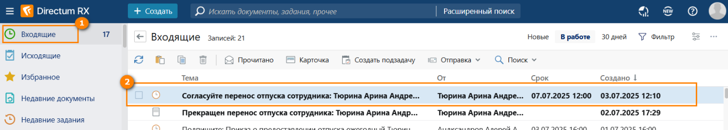
Рисунок 41. Задание на согласование
- Ознакомьтесь с документом.
- Выполните задание с одним из результатов: (см. Рисунок 42).

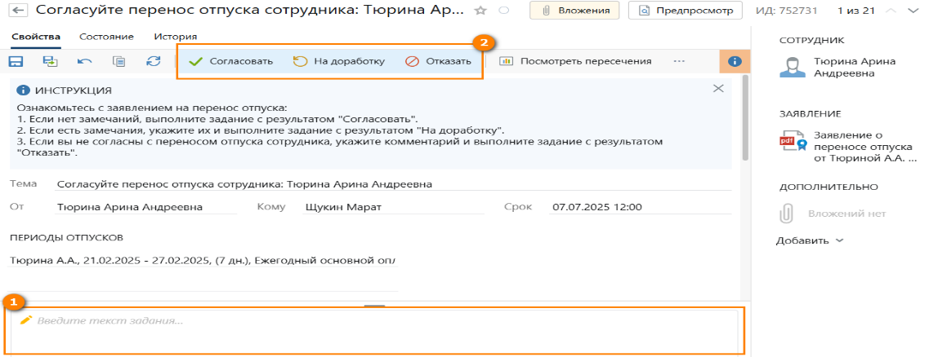
Рисунок 42. Варианты выполнения
- Согласовать – выберите, если замечаний нет. Далее в окне Подтверждение (см. Рисунок 43), нажмите кнопку ДА. Процесс переходит на следующий этап, «Проведение работ в SAP»;

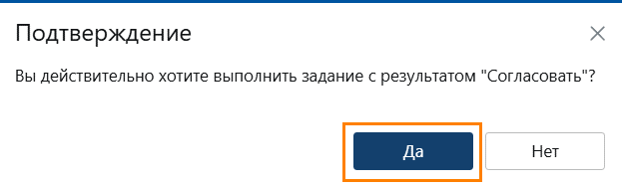
Рисунок 43. Подтверждение согласования

- На доработку – выберите, если есть необходимость отправить заявление На доработку (см. Рисунок 44). Перед выполнением задания с данным результатом заполните причину в тексте задания. Сотрудник получает уведомление На доработку. Процесс переходит на этап «Уведомление».

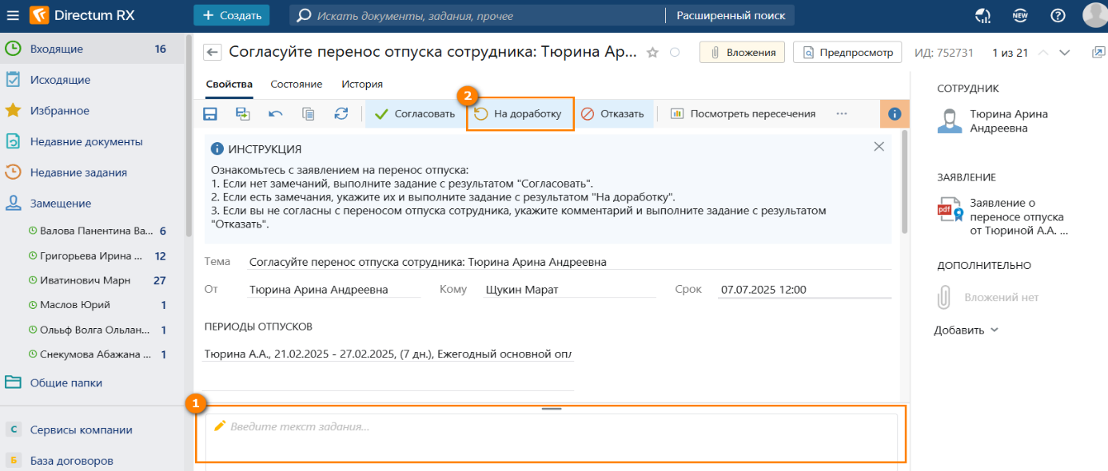
Рисунок 44. На доработку
- Отказать – выберите, если вы не согласны с переносом отпуска сотрудника (см. Рисунок 45). Перед выполнением задания с данным результатом заполните причину в тексте задания. Сотрудник получает уведомления об отказе. Процесс переходит на этап Уведомление.

Рисунок 45. Отказ

Уведомление об отказе
- В ЛК в группе Главная, в списке Требует действий, откройте уведомление об отказе в переносе отпуска (см. Рисунок 46).
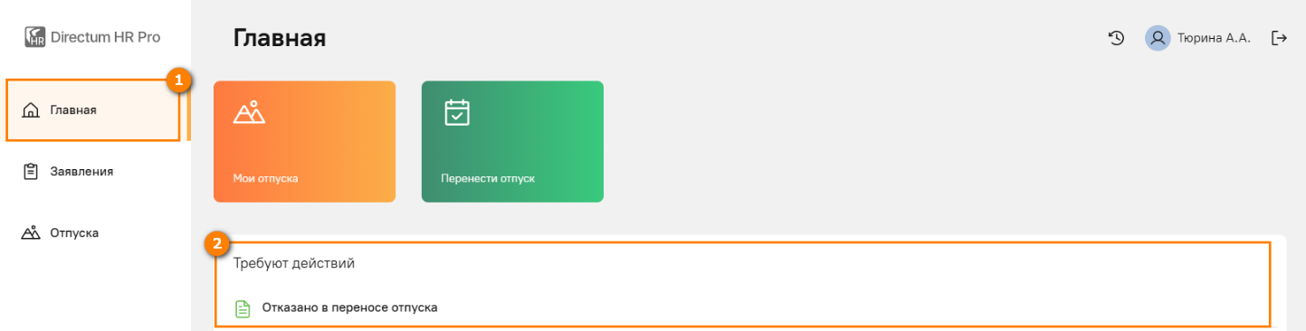
Рисунок 46. Уведомление об отказе
- Ознакомьтесь с причинами отказа в комментариях (см. Рисунок 47).
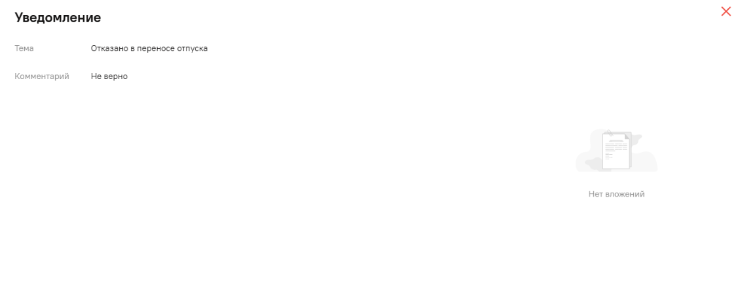
Рисунок 47. Уведомление

Доработка параметров заявления
- В ЛК, в группе Главная, в списке Требует действий, откройте задание На доработку (см. Рисунок 48).
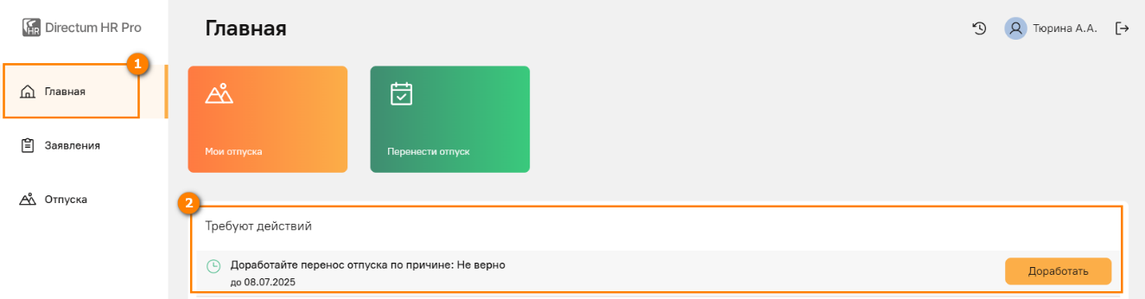
Рисунок 48. Задание на доработку
- Ознакомьтесь с документом.
- Выполните задание с одним из результатов (см. Рисунок 49):
- Нажмите на кнопку Доработать и измените параметры переноса отпуска.

- Если необходимо прекратить согласование переноса отпуска, выполните задание с результатом Прекратить.

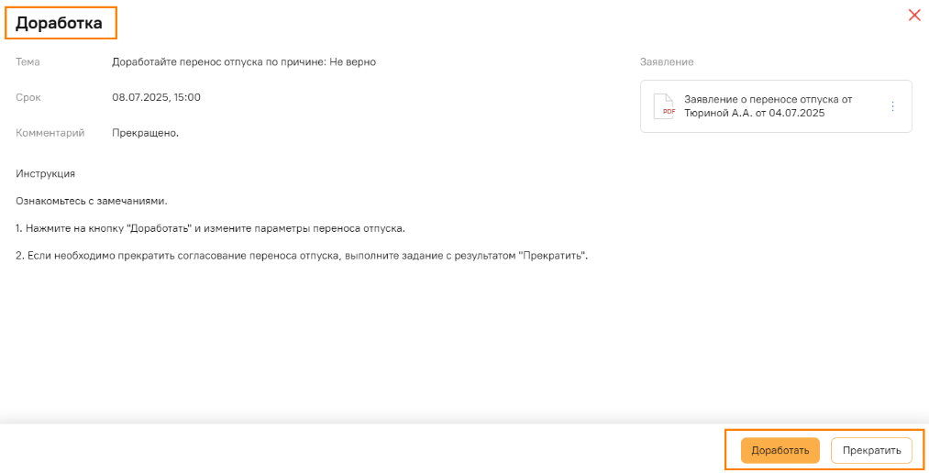
Рисунок 49. Доработка параметров переноса отпуска
- При нажатии на кнопку Доработать, отредактируйте необходимые поля в карточке Доработка параметров переноса отпуска, затем выберите кнопку Отправить. Задача переходит на этап Согласование заявления.
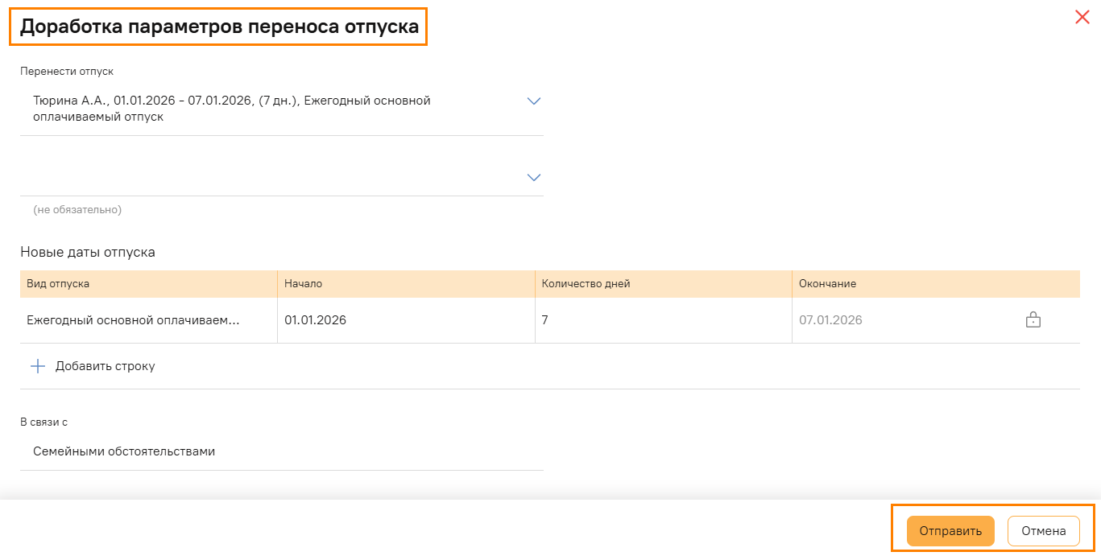
Рисунок 50. Доработка параметров переноса отпуска

Проведение работ в SAP
Работа с функционалом «Проведение работ в SAP» описана в разделе (см. 3.2. Проведение работ в SAP)

Оформление приказа
Работа с оформлением приказа описана в разделе (см. 3.3).

Оформление прерывание отпуска по заявлению

Создание заявления
- В ЛК в группе Отпуска нажмите на кнопку Прервать отпуск (см. Рисунок 51Рисунок 35).

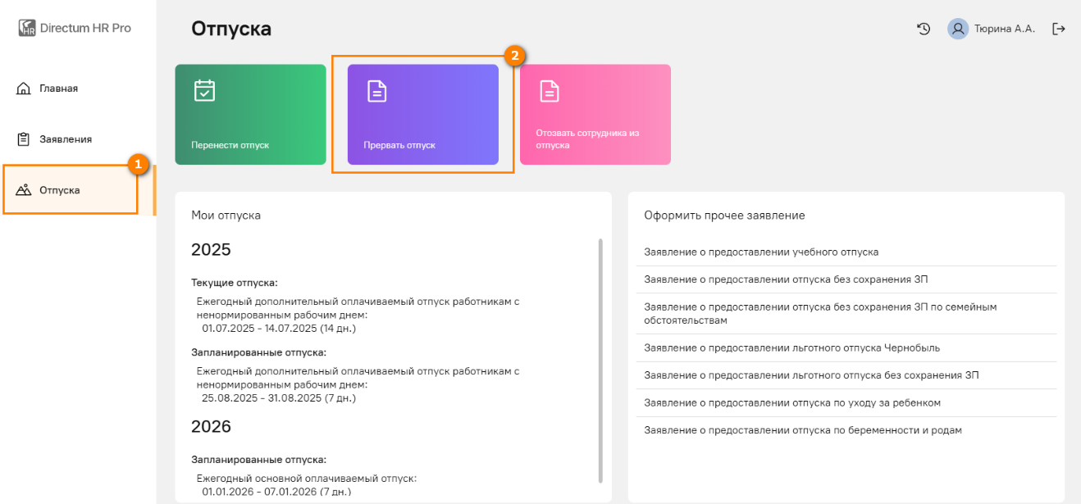
Рисунок 51. Прерывание отпуска

- В открывшейся карточке заявки укажите необходимые данные (см. Рисунок 52).
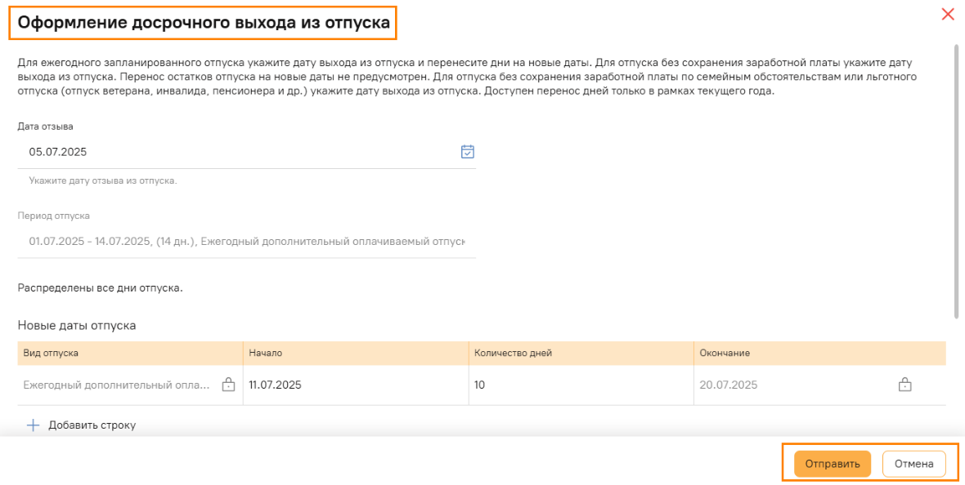
Рисунок 52. Заполнение параметров
- Нажмите кнопку Отправить (см. Рисунок 53).
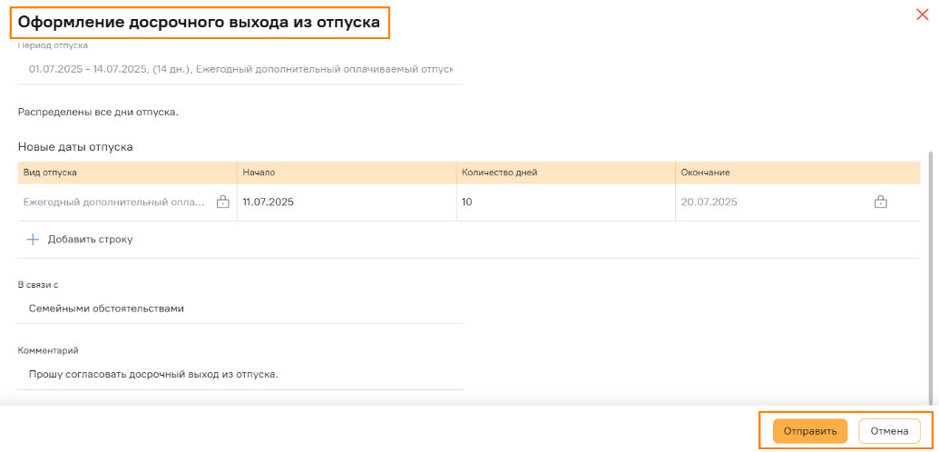
Рисунок 53. Отправка заявки на досрочный выход из отпуска
- Далее Подтвердите действие (см. Рисунок 54).
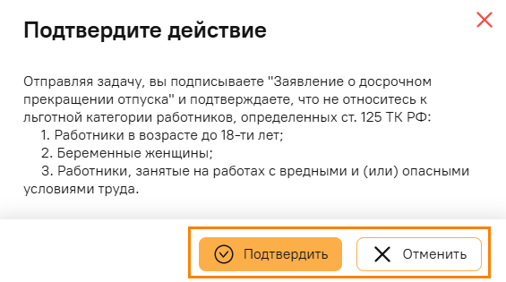
Рисунок 54. Подтверждение действия
- Затем нажмите кнопку ОК (см. Рисунок 55).
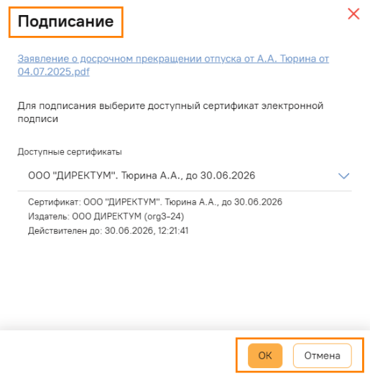
Рисунок 55. Подписание заявления

- В открывшемся окне подтверждения подписания введите код подтверждения из SMS или push-уведомления и нажмите кнопку Подтвердить (см. Рисунок 56).
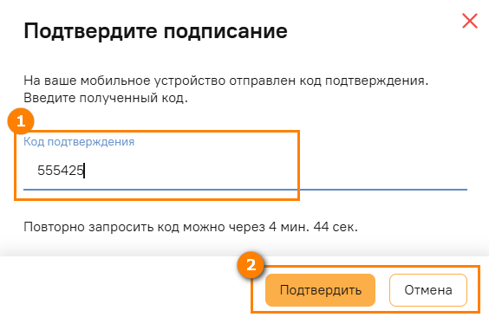
Рисунок 56. Подтверждение подписания
- После нажатия кнопки Подтвердить, окно закроется, затем внизу экранной формы появится зелёное окно Услуга запрошена (см. Рисунок 57).

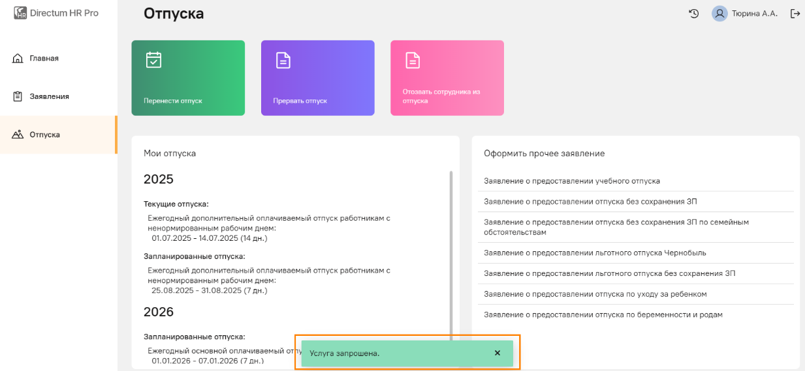
Рисунок 57. Окно подтверждения

Визирование заявления
- Откройте в системе Входящие задание на согласование заявки на досрочный выход из отпуска (см. Рисунок 58).
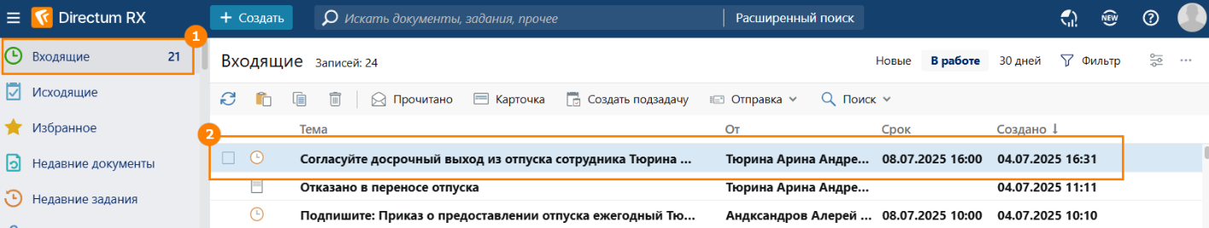
Рисунок 58. Задание на согласование
- Ознакомьтесь с документом.
- Выполните задание с одним из результатов: (см. Рисунок 59).

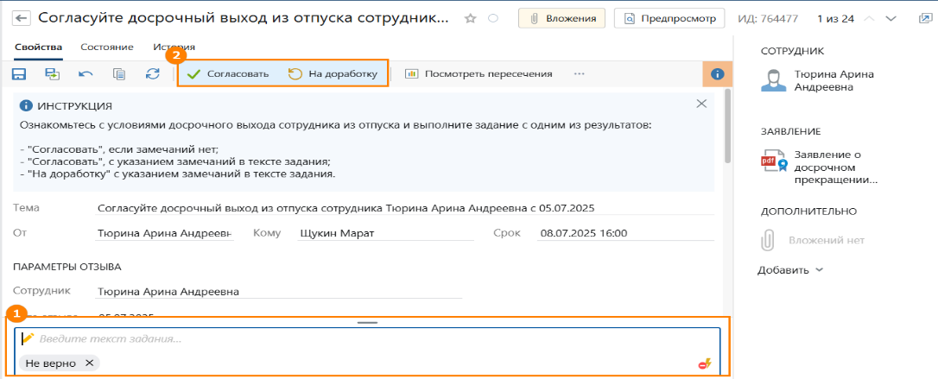
Рисунок 59. Варианты выполнения
- Согласовать – выберите, если замечаний нет. Далее в окне Подтверждение (см. Рисунок 60), нажмите кнопку ДА. Процесс переходит на следующий этап, «Проведение работ в SAP»;

Рисунок 60. Подтверждение согласования

- На доработку – выберите, если есть необходимость отправить заявление На доработку (см. Рисунок 61). Перед выполнением задания с данным результатом заполните причину в тексте задания. Сотрудник получает уведомление На доработку. Процесс переходит на этап Уведомление.
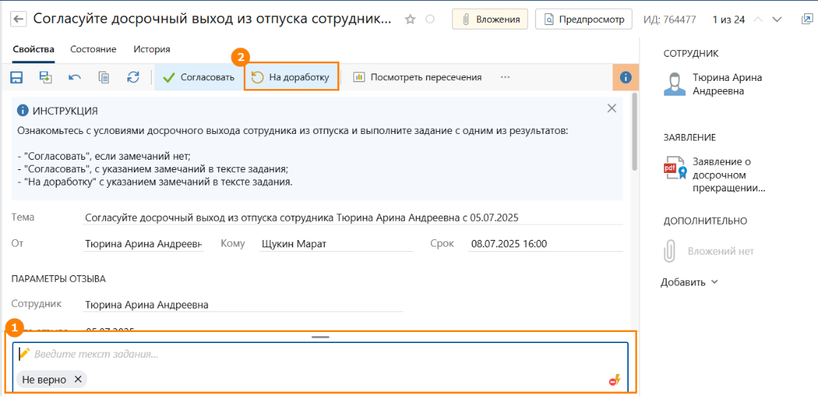
Рисунок 61. На доработку

Согласование заявления
- Откройте в системе Входящие задание на согласование заявки на досрочный выход из отпуска (см. Рисунок 62).
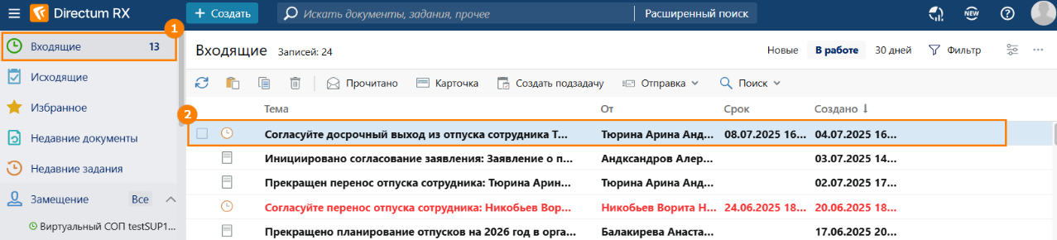
Рисунок 62. Задание на согласование
- Ознакомьтесь с документом.
- Выполните задание с одним из результатов: (см. Рисунок 63).

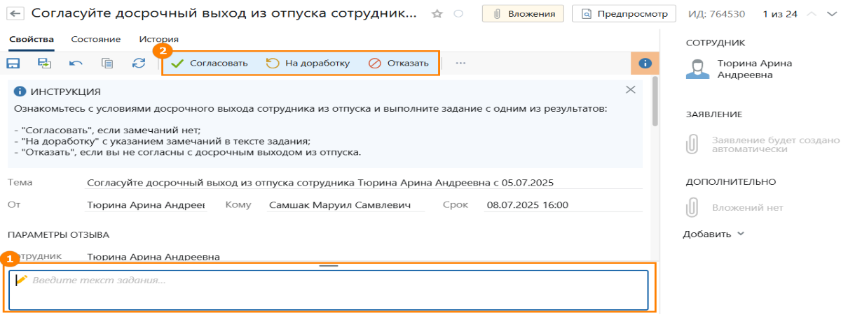
Рисунок 63. Варианты выполнения
- Согласовать – выберите, если замечаний нет. Далее в окне Подтверждение (см. Рисунок 64), нажмите кнопку ДА. Процесс переходит на следующий этап, «Проведение работ в SAP»;

Рисунок 64. Подтверждение согласования

- На доработку – выберите, если есть необходимость отправить заявление На доработку (см. Рисунок 65). Перед выполнением задания с данным результатом заполните причину в тексте задания. Сотрудник получает уведомление На доработку. Процесс переходит на этап Уведомление.

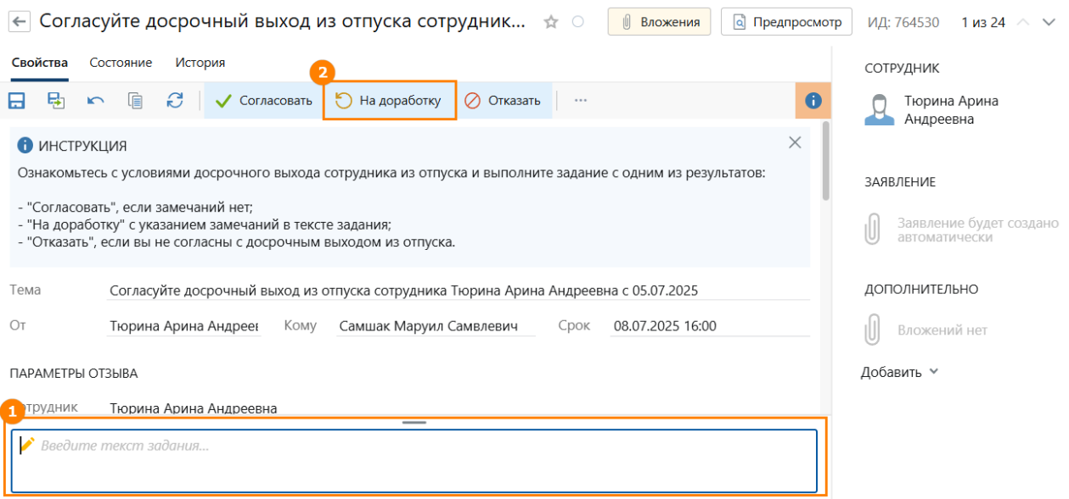
Рисунок 65. На доработку
- Отказать – выберите, если вы не согласны с досрочным выходом сотрудника из отпуска (см. Рисунок 66). Перед выполнением задания с данным результатом заполните причину в тексте задания. Сотрудник получает уведомления об отказе. Процесс переходит на этап «Уведомление».

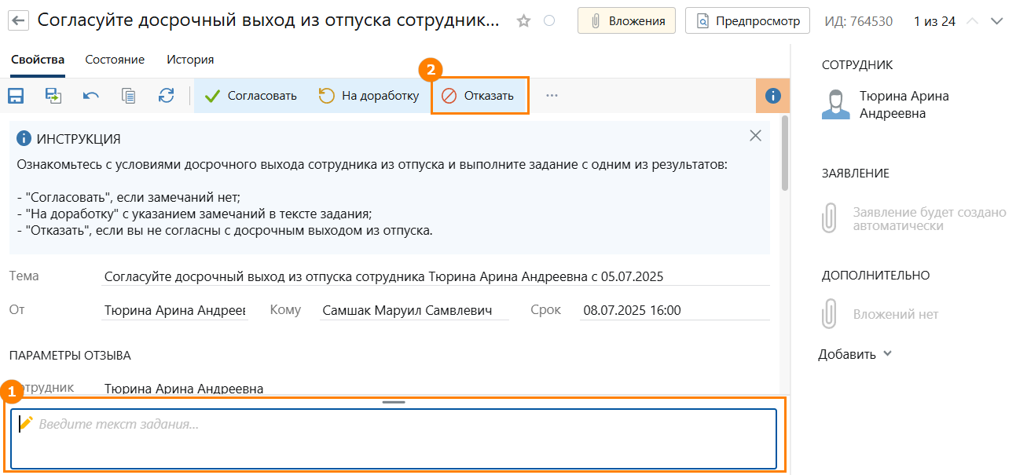
Рисунок 66. Отказ

Уведомление об отказе
- В ЛК в группе Главная, в списке Требует действий, откройте уведомление об отказе в досрочном прекращении отпуска (см. Рисунок 67).
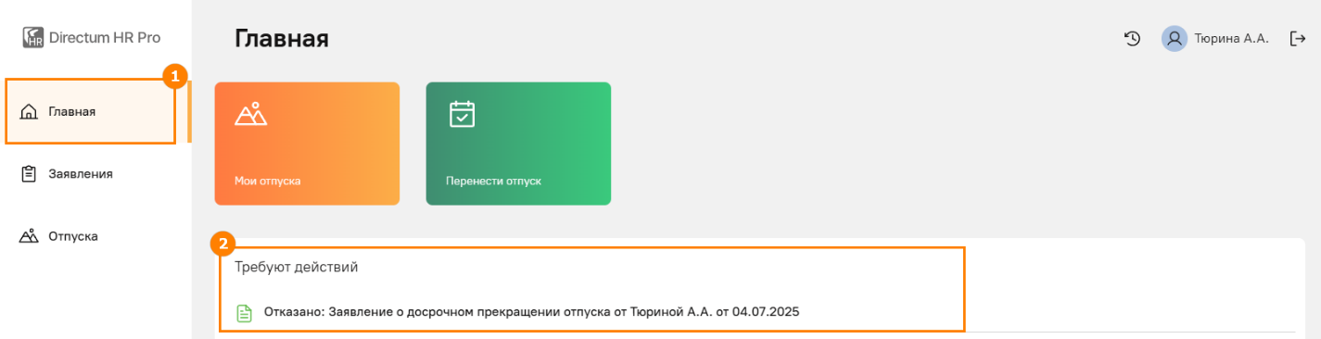
Рисунок 67. Уведомление об отказе
- Ознакомьтесь с причинами отказа в комментариях (см. Рисунок 68).
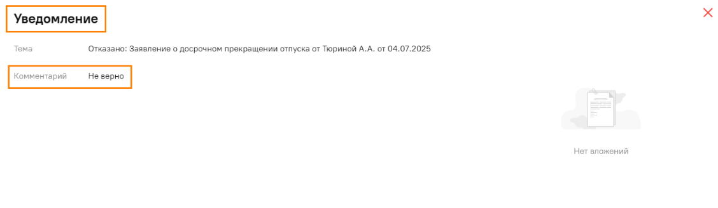
Рисунок 68. Уведомление

Доработка параметров заявления
- В ЛК, в группе Главная, в списке Требует действий, откройте задание На доработку (см. Рисунок 69).
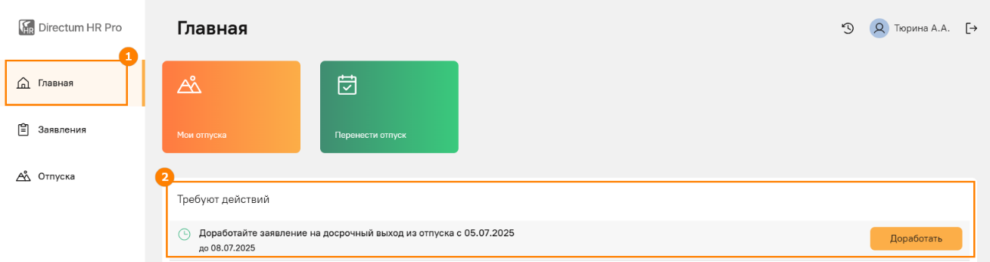
Рисунок 69. Задание на доработку
- Ознакомьтесь с документом.
- Выполните задание с одним из результатов (см. Рисунок 70):
- Нажмите на кнопку Доработать и измените параметры карточки.

- Если необходимо прекратить согласование на досрочный выход из отпуска, выполните задание с результатом Прекратить.

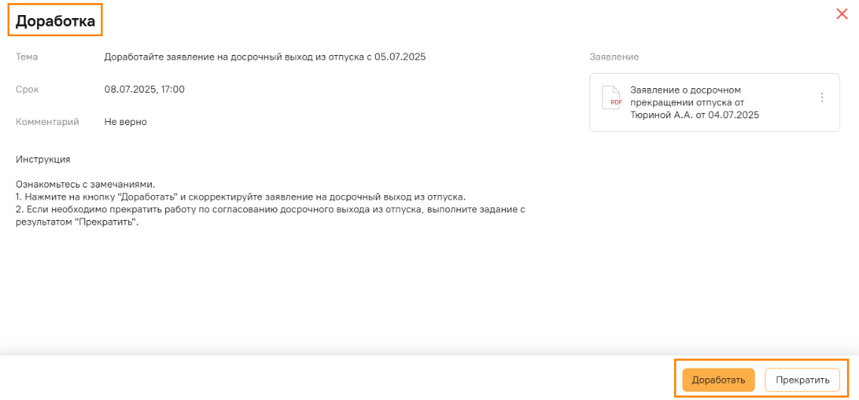
Рисунок 70. Доработка
- При нажатии на кнопку Доработать, отредактируйте необходимые поля в карточке Доработка отзыва из отпуска (см. Рисунок 71), затем выберите кнопку Отправить. Задача переходит на этап Согласование заявления.
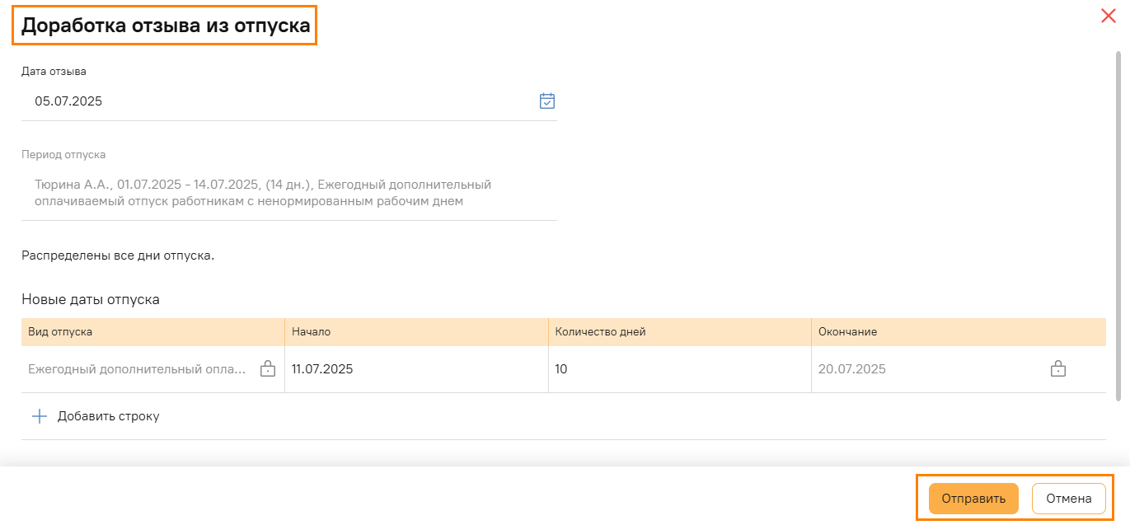
Рисунок 71. Доработка параметров отзыва из отпуска

Проведение работ в SAP
Работа с функционалом «Проведение работ в SAP» описана в разделе (см. 3.2. Проведение работ в SAP)

Оформление приказа
Работа с оформлением приказа описана в разделе (см. 3.3).

Оформление отзыва сотрудника из отпуска

Создание заявления
- В ЛК в группе Отпуска нажмите на кнопку Отозвать сотрудника из отпуска (см. Рисунок 72).

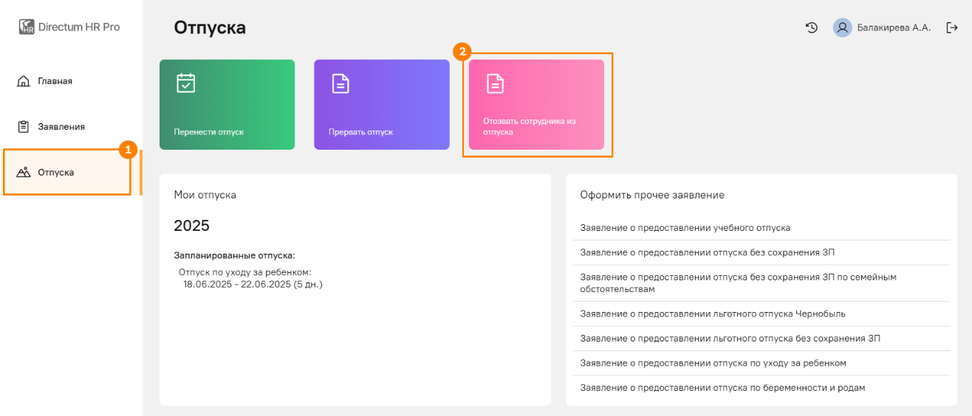
Рисунок 72. Отзыв сотрудника из отпуска
- В открывшейся карточке заявки укажите необходимые данные (см. Рисунок 73).
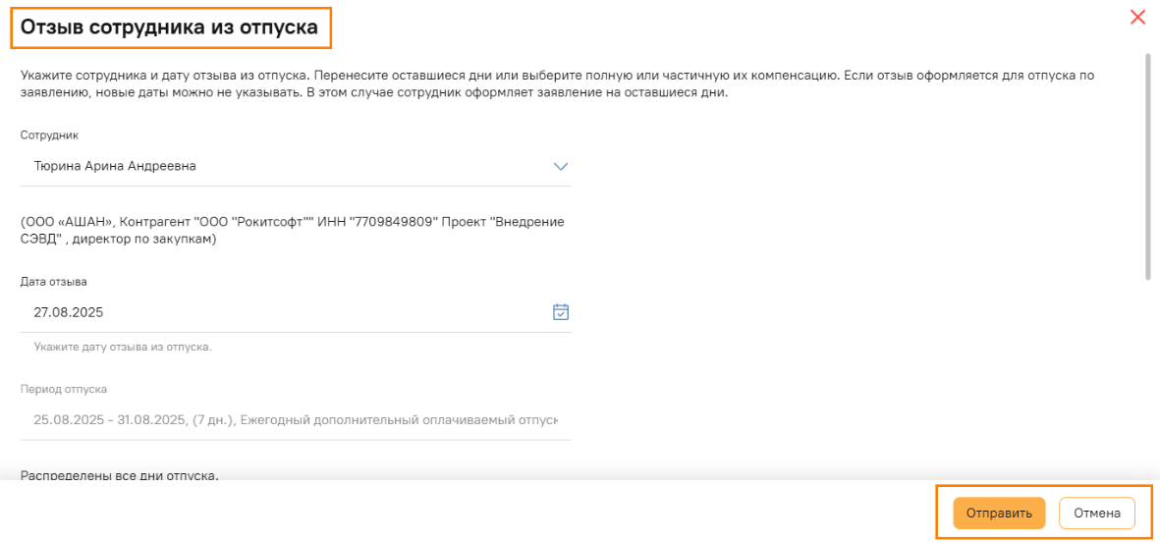
Рисунок 73. Заполнение параметров
- Нажмите кнопку Отправить (см. Рисунок 74).
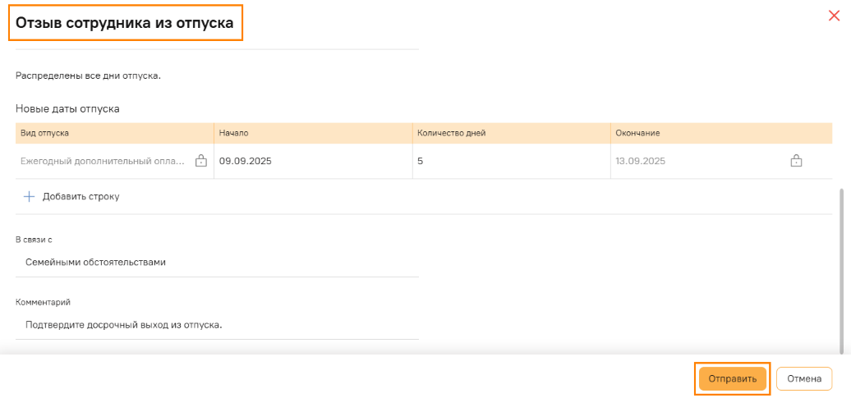
Рисунок 74. Отзыв сотрудника из отпуска

- После нажатия кнопки Отправить, окно закроется, затем внизу экранной формы появится зелёное окно Запрос отправлен (см. Рисунок 75).

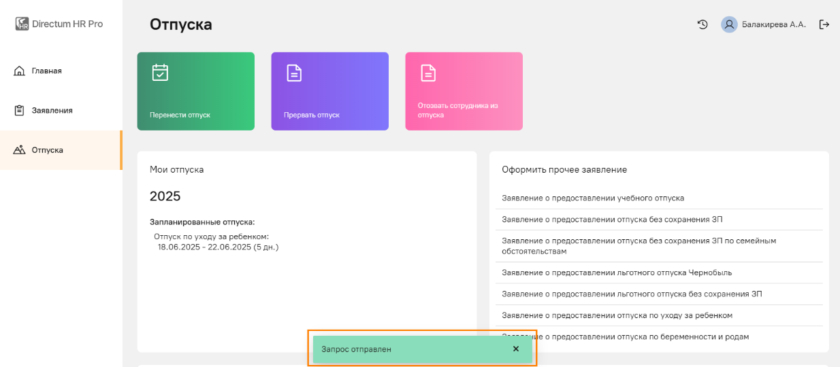
Рисунок 75. Окно подтверждения

Согласование заявления
- Откройте в системе Входящие задание на подписание отзыва сотрудника отпуска (см. Рисунок 76).
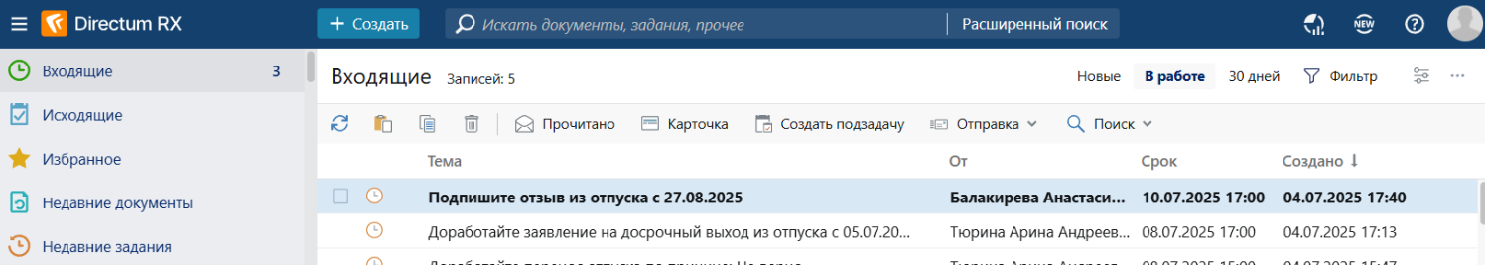
Рисунок 76. Задание на подписание
- Ознакомьтесь с документом.
- Выполните задание с одним из результатов: (см. Рисунок 77).

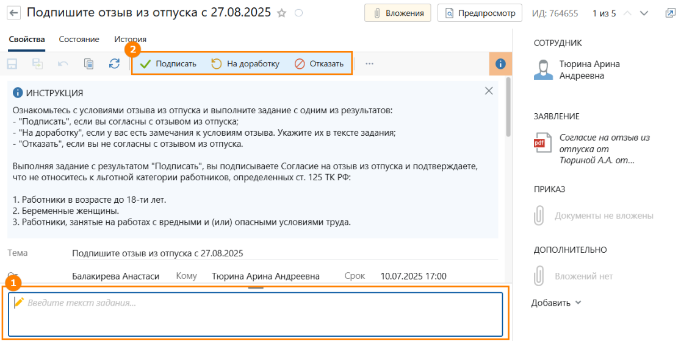
Рисунок 77. Варианты выполнения
- Подписать – выберите, если вы согласны с отзывом сотрудника из отпуска. Далее в окне Подтверждение (см. Рисунок 78), нажмите кнопку ДА. Процесс переходит на следующий этап, «Проведение работ в SAP»;

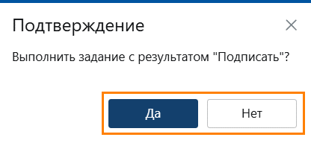
Рисунок 78. Подтверждение согласования

- На доработку – выберите, если есть необходимость отправить заявление На доработку (см. Рисунок 44). Перед выполнением задания с данным результатом заполните причину в тексте задания. Сотрудник получает уведомление На доработку. Процесс переходит на этап «Уведомление».

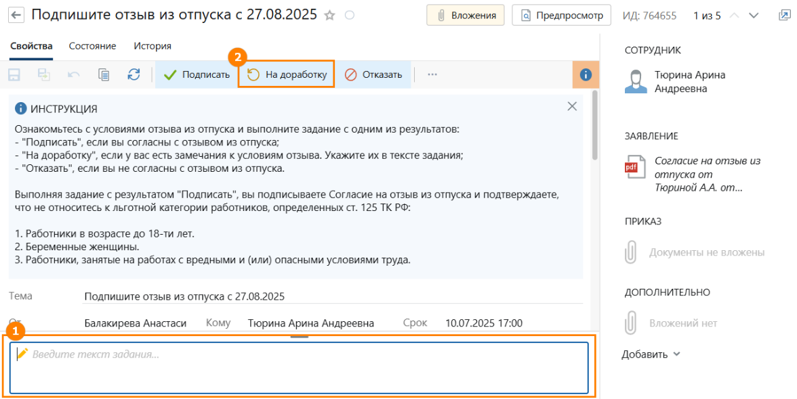
Рисунок 79. На доработку
- Отказать – выберите, если вы не согласны с отзывом сотрудника из отпуска (см. Рисунок 80). Перед выполнением задания с данным результатом заполните причину в тексте задания. Сотрудник получает уведомления об отказе. Процесс переходит на этап «Уведомление».

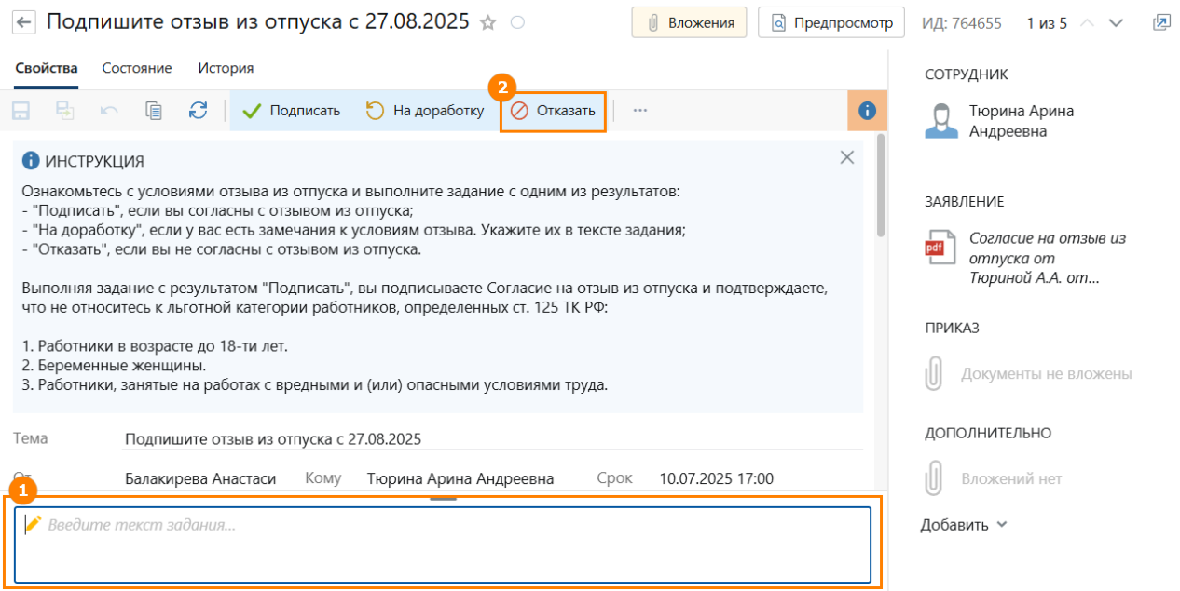
Рисунок 80. Отказ

Уведомление об отказе
- В ЛК в группе Главная, в списке Требует действий, откройте уведомление об отказе в отзыве сотрудника из отпуска (см. Рисунок 81).
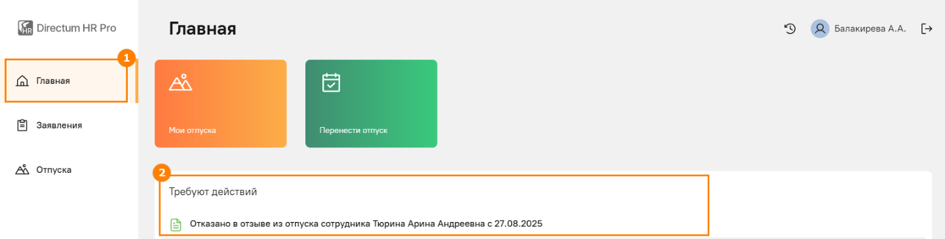
Рисунок 81. Уведомление об отказе
- Ознакомьтесь с причинами отказа в комментариях (см. Рисунок 82).
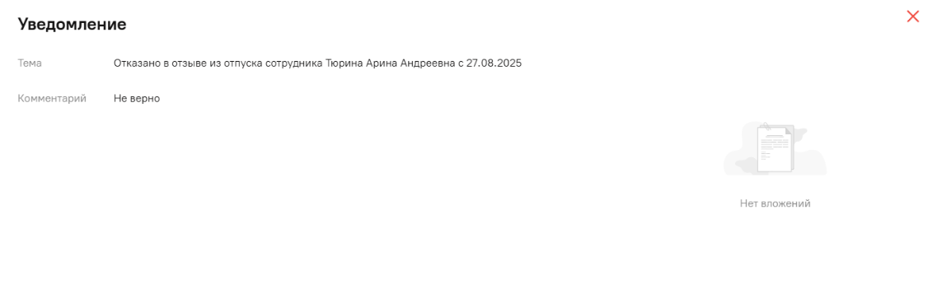
Рисунок 82. Уведомление

Доработка параметров заявления
- В ЛК, в группе Главная, в списке Требует действий, откройте задание На доработку (см. Рисунок 83).
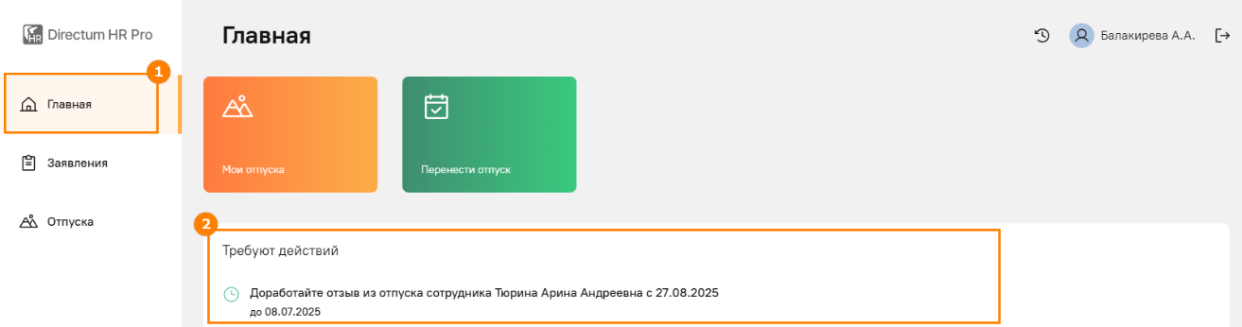
Рисунок 83. Задание на доработку
- Ознакомьтесь с документом.
- Выполните задание с одним из результатов (см. Рисунок 84):

- Нажмите на кнопку Доработать и измените параметры в карточке.

- Если необходимо прекратить процесс, выполните задание с результатом Прекратить.

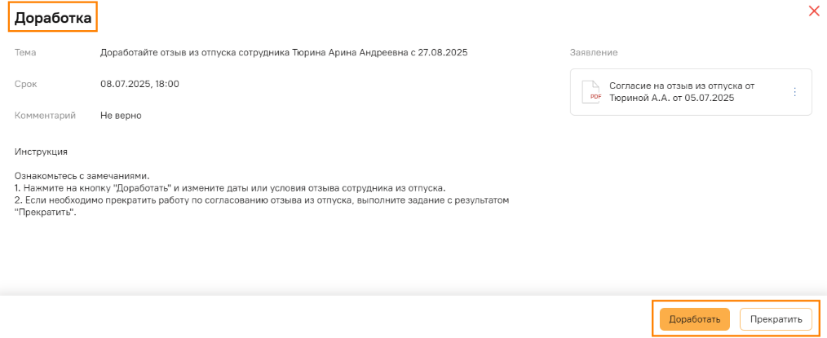
Рисунок 84. Доработка параметров
- При нажатии на кнопку Доработать, отредактируйте необходимые поля в карточке Доработка отзыва отпуска, затем выберите кнопку Отправить. Задача переходит на этап Согласование заявления (см. Рисунок 85).
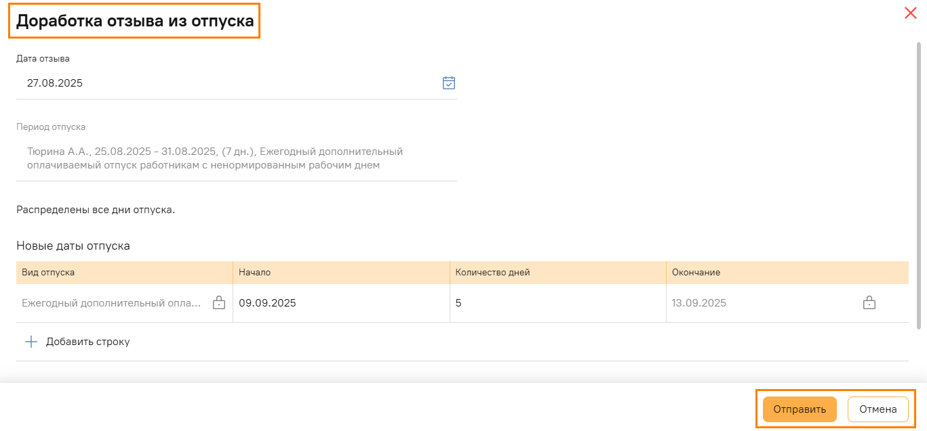
Рисунок 85. Доработка отзыва из отпуска

- В открывшейся карточке заявки укажите необходимые данные (см. Рисунок 86).
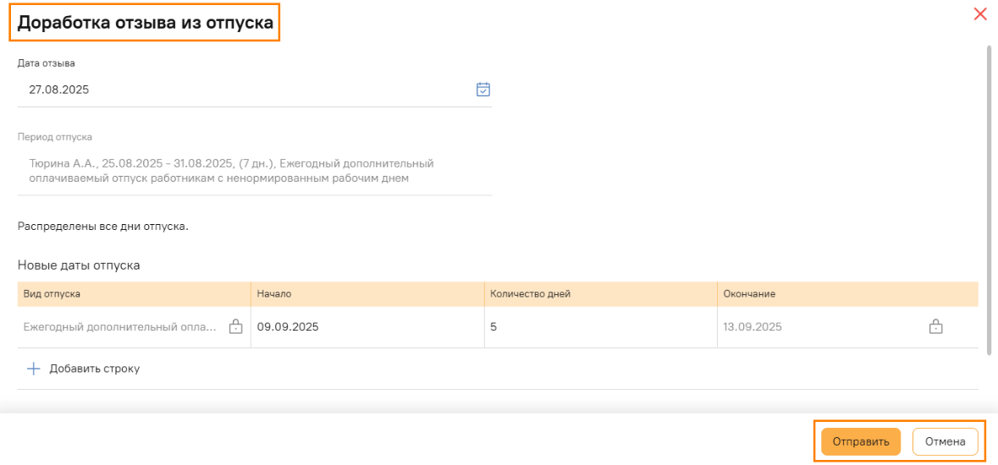
Рисунок 86. Заполнение параметров
- Нажмите кнопку Отправить (см. Рисунок 87).
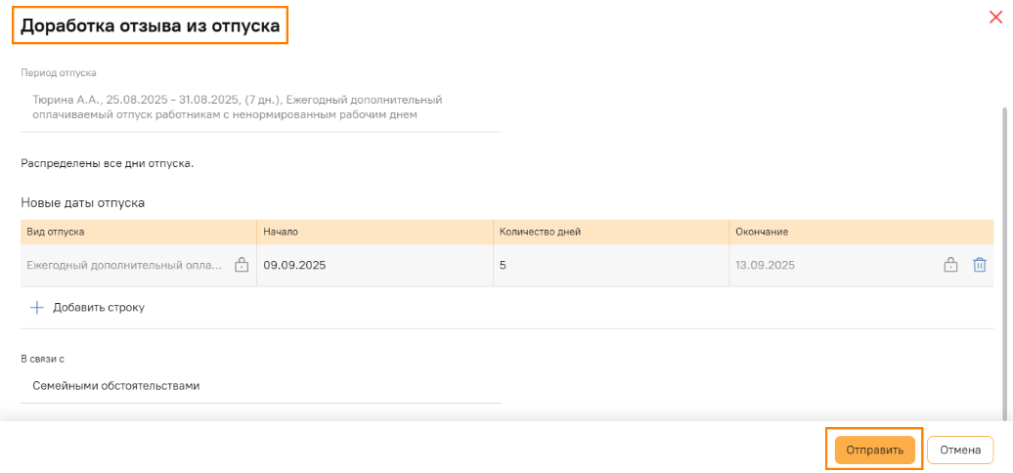
Рисунок 87. Отправить на доработку
- После нажатия кнопки Отправить, окно закроется, затем внизу экранной формы появится зелёное окно Отпуск доработан (см. Рисунок 88).

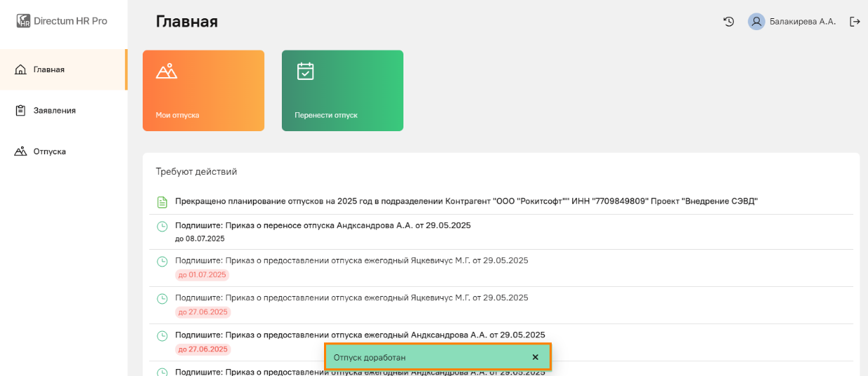
Рисунок 88. Окно подтверждения

Проведение работ в SAP
Работа с функционалом «Проведение работ в SAP» описана в разделе (см. 3.2. Проведение работ в SAP)

Оформление приказа
Работа с оформлением приказа описана в разделе (см. 3.3).

